pROJET EVOLUTION
Brandon MARTIN / Louis LAINE / Antoine CRUCIANI

GMSI17

SOMMAIRE
A. Présentation de l’entreprise 3
I. Historique de l’entreprise 3
II. Situation sur le marché 3
III. Couverture géographique et réseaux développés 3
IV. Levier de développement 3
V. Nos partenaires 3
B. Cahier des charges 3
I. Réunion avec le D.A.F 3
II. PLANNING DES TRAVAUX 5
C. Solutions techNiques 5
I. Définition des besoins 5
II. Proposition de solutions 5
D. windows server 2016 8
I. Présentation de Windows Server 8
II. Installation de Windows Server 2016 8
III. Ajout des rôles et services 12
IV. Ajout du service d’impression 14
E. Le serveur Linux 25
I. Linux ? Debian ? Qu’est-ce que c’est ? 25
II. Serveur SAMBA 26
III. Le serveur NFS 28
IV. Le serveur FTP 34
F. Conclusion 38
I. 38
G. Annexe 39
I. Devis 39
H. GLOSSAIRE 40
I. Webographie 42

- Présentation de l’entreprise
- Historique de l’entreprise
Carstart a été créée en 2012. Notre entreprise est une centrale d’achat dans le domaine du numérique. C’est un regroupement de franchisés, en charge de produire des pièces numériques pour le public et les professionnels.
- Situation sur le marché
Notre chiffre d’affaire de 2017 est estimé à 2 000 000 € et nous employons 90 salariés.
- Couverture géographique et réseaux développés
Nous nous situons dans une zone d’activité commerciale et nous proposons un service de conseils et d’informations pour notre clientèle.
- Levier de développement
Notre entreprise souhaite diversifier ses activités dans les nano périphériques ou connectiques.
Aujourd’hui, nous avons à faire face aux défis du 21ème siècle en développant des matériaux écologiques, en nous appuyant sur les énergies renouvelables et les constructions à basse consommation énergétique.
- Nos partenaires


- Cahier des charges
- Réunion avec le D.A.F
Maintenant que nous sommes installés dans notre nouveau site depuis 6 mois, il devient évident que nous devons améliorer les infrastructures informatiques car il y a des problèmes et manques sur ce point
Le D.A.F à donc souhaité nous rencontrer pour évoquer ces problèmes et pour nous suggérer des solutions pour remédier à ces manques
L’entreprise est toujours composée de 90 personnes comme indiqué par l’organigramme

Les problèmes rencontrés sont les suivants : absence de serveurs pour gérer l’infrastructure informatique, manque de domaine pour assurer la communication des périphériques informatique au sein de l’entreprise, manque de gestion utilisateur, manque de solution de partage de données

Il nous reste donc à trouver des solutions à mettre en place pour permettre que ces problèmes soient résolus et que l’entreprise y gagne dans la gestion des pratiques et en productivité
Le D.A.F vous a soumis quelques idées, et il aimerait que vous puissiez lui faire des propositions concrètes là-dessus :
- L’équipe informatique court partout…et se trompe souvent de lieu pour dépanner les utilisateurs. En plus, il n’y a pas d’informations stockées quelques parts sur le parc (Nom d’hôtes, type de machines…)
- Il n’y a pas de gestion de droits utilisateurs
- Le siège social à besoin d’un serveur ftp (ils veulent récupérer des fichiers dessus), c’est le moment de tester la mise en place d’un serveur linux
- Vous devez implémenter Active Directory dans l’entreprise (voir ci-dessous vous avez certaines consignes plus précises)
- Vous avez 6 sessions pour faire aboutir les projets
- Il veut un compte rendu mensuel sur votre avancé (un tableau d’indicateurs, un planning, le qui fait quoi… par exemple)
- Il veut un rapport d’activité globale sur la faisabilité et les solutions mises en place suivant le cahier des charges, les procédures d’installation, de déploiement, le prix…tout ça en suivant la charte de l’entreprise.

- Planning des taches répartition de celles ci
Projet Evolution | Configuration serveur Windows | Configuration  Serveur Debian | Installation du matériel | Documentations | Base de données
Brandon Martin
Louis Laine | SCRIPTS
Antoine Cruciani

- Solutions techNiques
- Définition des besoins
Nous nous sommes rendu compte que lors des interventions sur le parc informatique, nous devons courir partout car nous manquons d’informations fiables comme ou est situé l’utilisateur à dépanner. Ces soucis ne sont pas passés inaperçus aux yeux des autres collaborateurs et du D.A.F. Il faudrait donc mettre en place une solution qui permettrait de renseigner toutes les informations nécessaires comme la localisation de l’utilisateur ou celle du poste pour pouvoir intervenir dans de bonnes conditions.
Pareillement, vu qu’il n’y a pas de serveur, il n’y a aucune gestion de droit utilisateur et machine sur les postes au sein de l’entreprise ce qui pose de gros problèmes car il est nécessaire dans le cadre de l’entreprise de cadrer l’utilisation des systèmes informatiques pour permettre un fonctionnement optimal de l’entreprise et pour éviter des incidents liés à des droits utilisateurs qui sont les mêmes pour tous alors que cela ne devrait pas.
Aussi, il nous est assez régulièrement remonté que le partage et l’enregistrement des fichiers posent régulièrement problème car à l’heure actuelle, du fait de l’absence de serveurs, il est nécessaire d’avoir de l’espace libre sur le disque dur ou un périphérique externe pour l’enregistrement et la sauvegarde de données car il n’existe pas pour le moment de moyen de partage et de sauvegarde comme un service FTP ou un partage NFS

- Proposition de solutions
Pour répondre aux besoins définis plus tôt et dans l’optique d’améliorer les pratiques et le fonctionnement général de toute la structure informatique, nous allons donner les solutions que nous allons mettre en œuvre pour permettre cette réalisation.
Premièrement, il va s’agir de mettre en place des serveurs en les intégrant à la structure informatique de notre entreprise.
Nous allons donc nous diriger vers l’emploi de 2 serveurs utilisant le système d’exploitation pour 1 Windows Server 2016 et pour l’autre le système d’exploitation Linux (plus particulièrement la distribution Debian 9)
Sous le serveur tournant sous Windows Server 2016, nous mettrons en place le domaine qui nous permettra de faire communiquer tous les postes de l’entreprise ensemble et qui permettra aussi d’avoir un contrôle pour appliquer les droits et stratégies utilisateur que l’on souhaite mettre en place. Toujours sous le Windows Server, il va aussi falloir mettre en place un service d’impression pour permettre que les impressions soient gérées par rapport aux droits et aux services des utilisateurs. Aussi il a fallu installer le service DNS afin de permettre la traduction des noms d’hôtes dans l’annuaire en adresse IP
Sur le serveur tournant sous Debian9, nous allons installer les services FTP pour permettre le transfert de fichiers. De même nous allons installer le service NFS avec une solution de sauvegarde pour ne pas perdre les données stockées sur le partage. Le service SAMBA sera également présent pour permettre la communication entre les utilisateurs Windows et Linux.

Choix du matériel
Nous allons donc devoir acheter 2 Serveurs pour permettre la réalisation de ce projet. Concernant le choix du matériel, celui-ci s’est porté sur le modèle suivant : 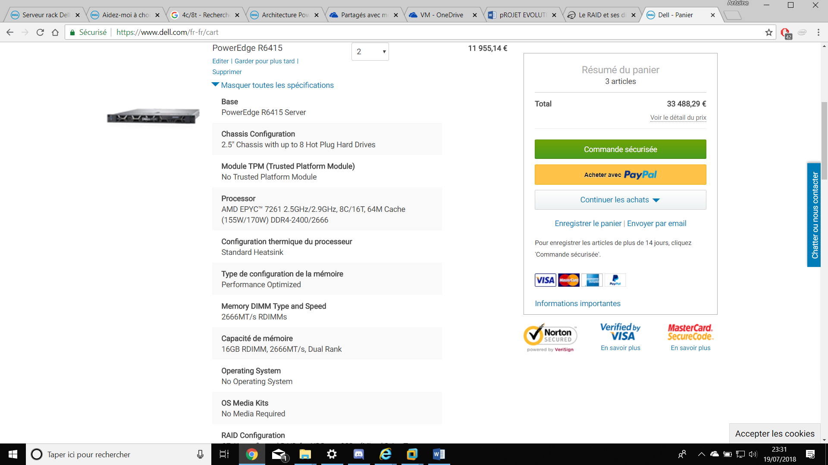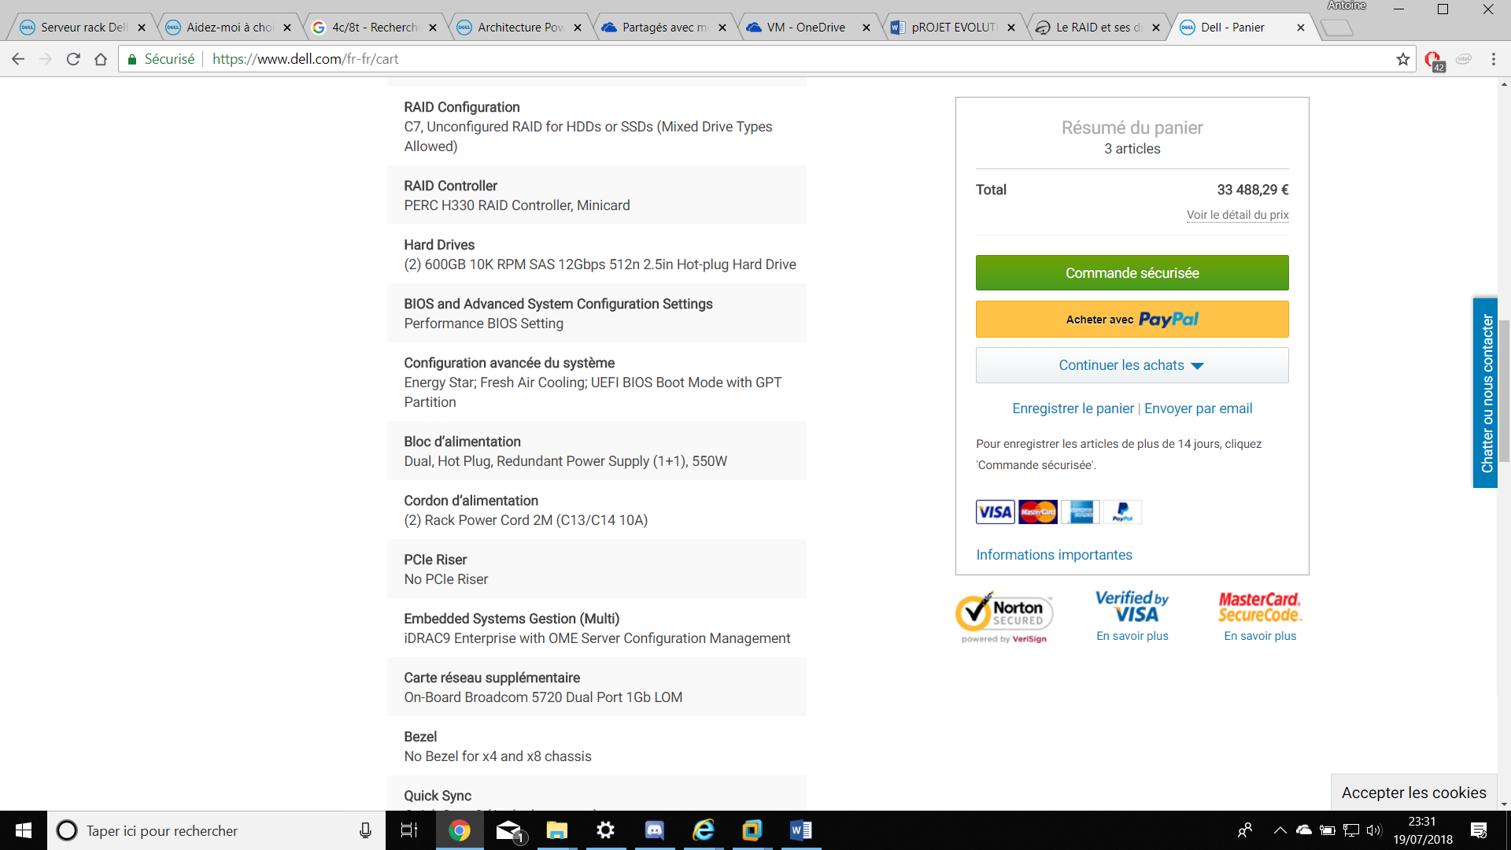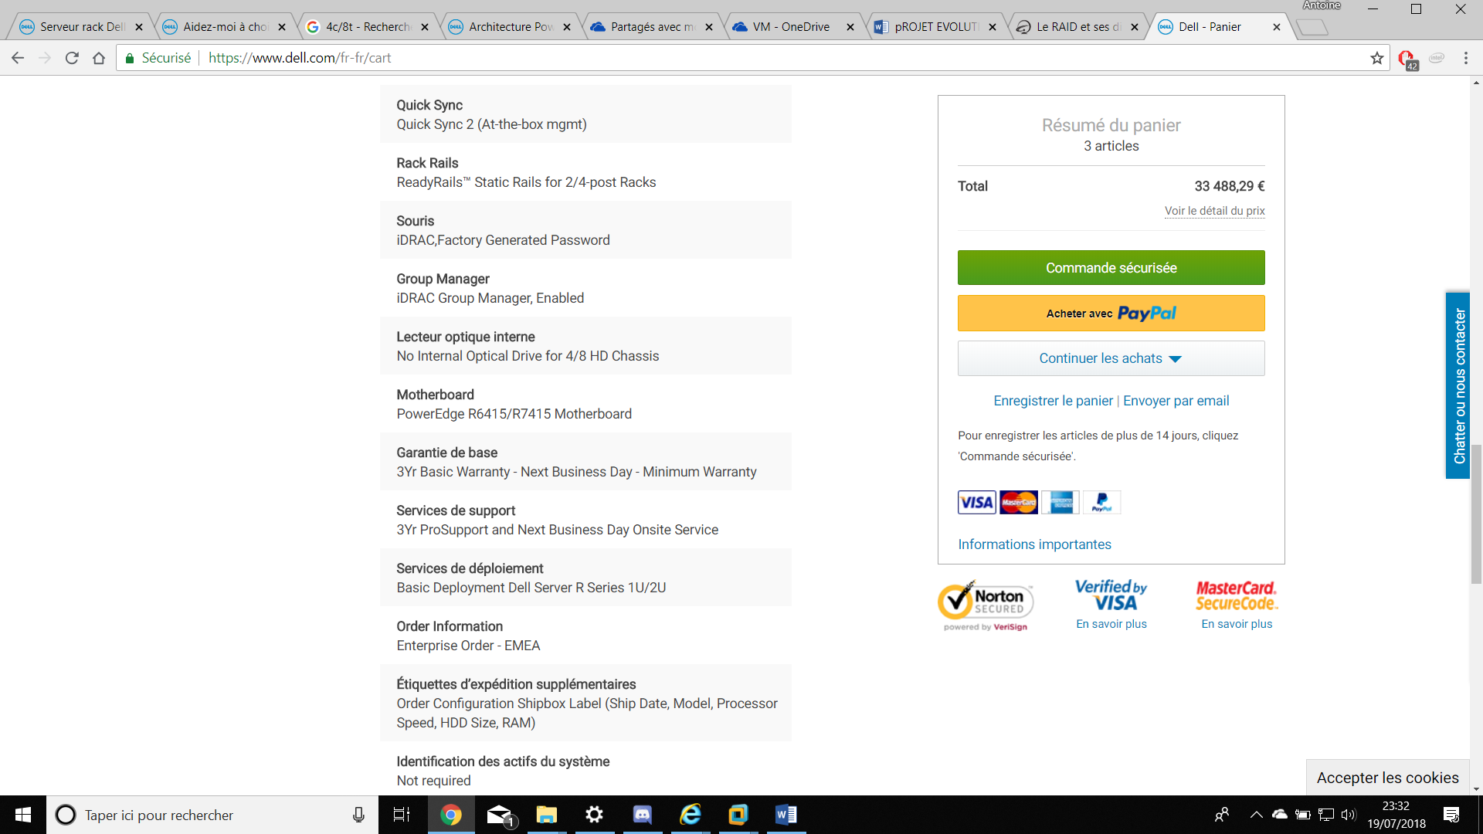
Ici nous avons un modèle chez DELL modifiable en fonction de nos besoins. Nous avons donc choisi une version avec un processeur 8 Cœurs car les licences Windows Server commencent à partir de versions à 8 Cœurs. En ce qui concerne la RAM nous avons choisis d’installer 16Go pour permettre à nos 3 machines virtuelles installées sur chaque serveur (Principal et réplication) de tourner convenablement.
Pour la baie SAN nous avons choisi ce modèle :
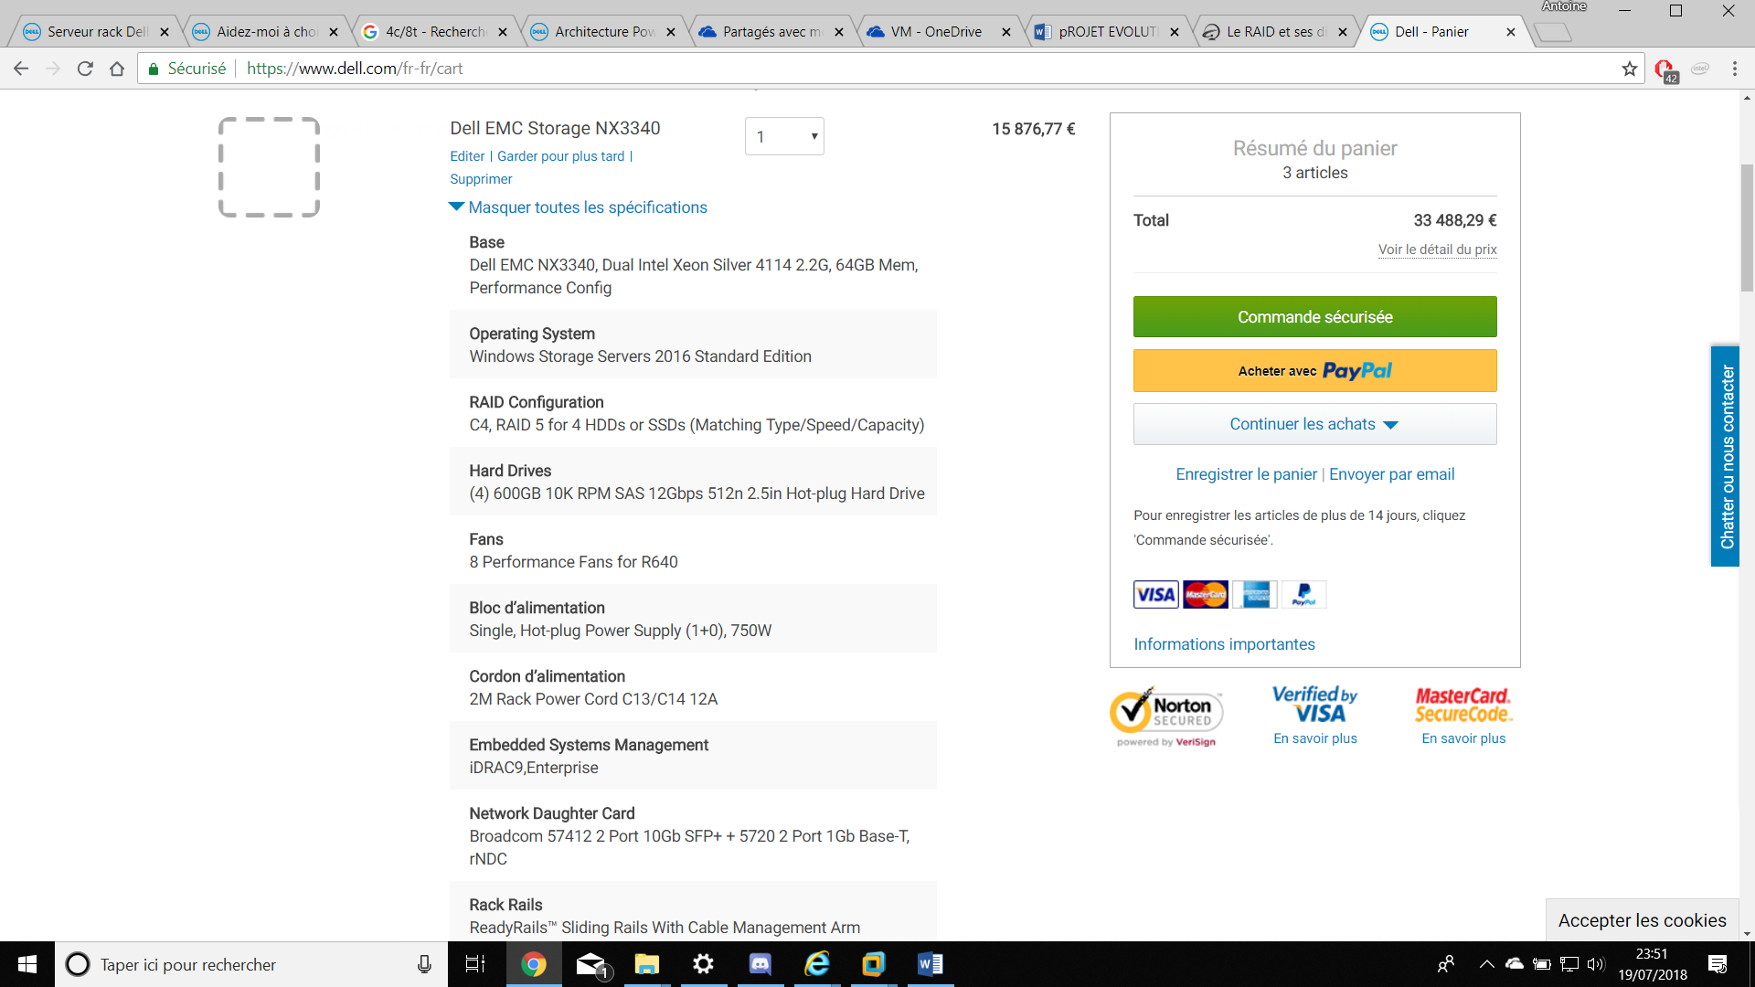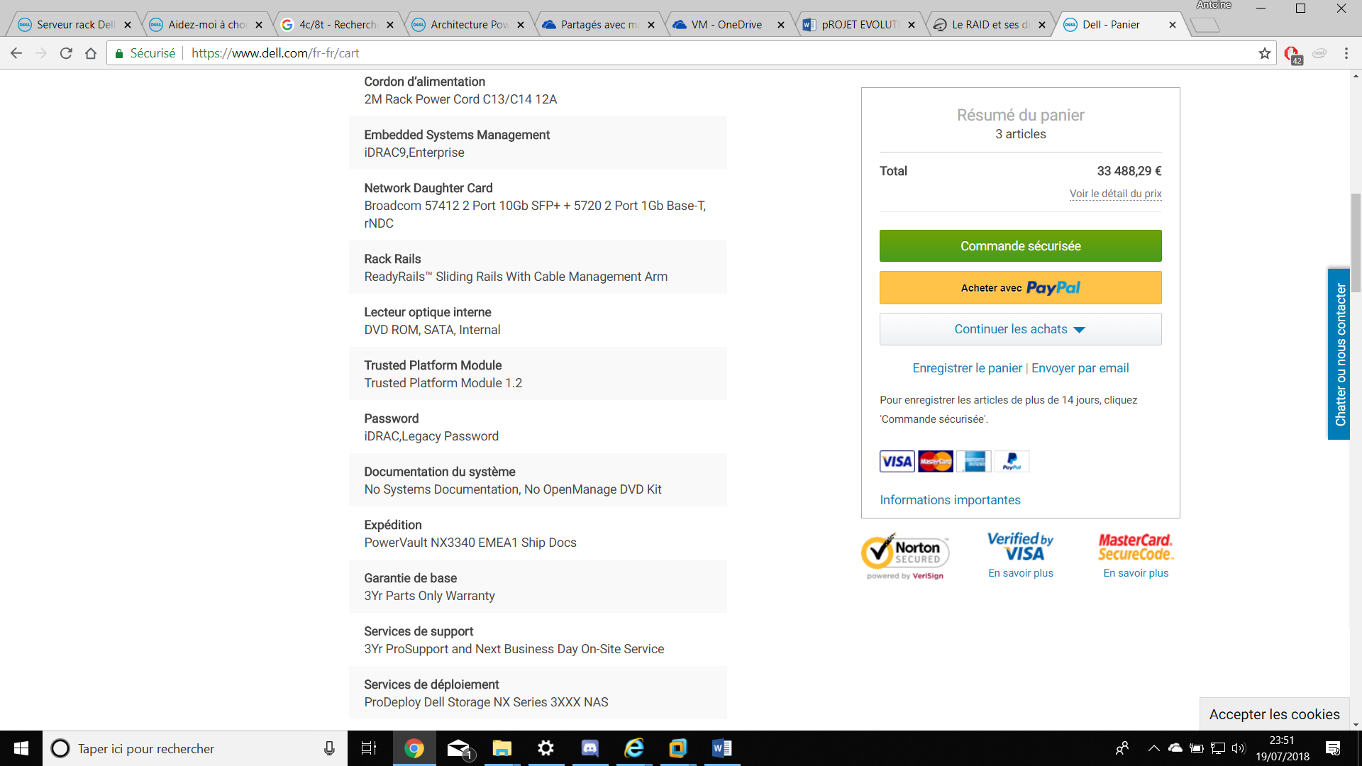
Nous avons choisi ce modèle car il vient équiper de la licence Windows Storage Server 2016. Nous l’avons aussi équipé de 4 disques dur de 600Go ainsi que de la technologie RAID5 pour éviter la perte de données.
Concernant le RAID il fonctionne sur le principe de stockage de données sr plusieurs disques (3minimums) et il permet la panne d’un disque sans risque de pertes de données grâce au stockage des informations de parité ce qui permet une exploitation plus efficace du stockage. Il faut utiliser des disques de même taille pour simplifier l’utilisation du RAID5. Concernant l’espace total des disques en RAID5 il se calcule de la façon suivante (nombre de disques -1) *(capacité du plus petit disque). Dans notre cas les disques durs faisant tous 600Go on obtient donc (4-1) *600 ce qui donne donc 1,8To de capacité de stockage.
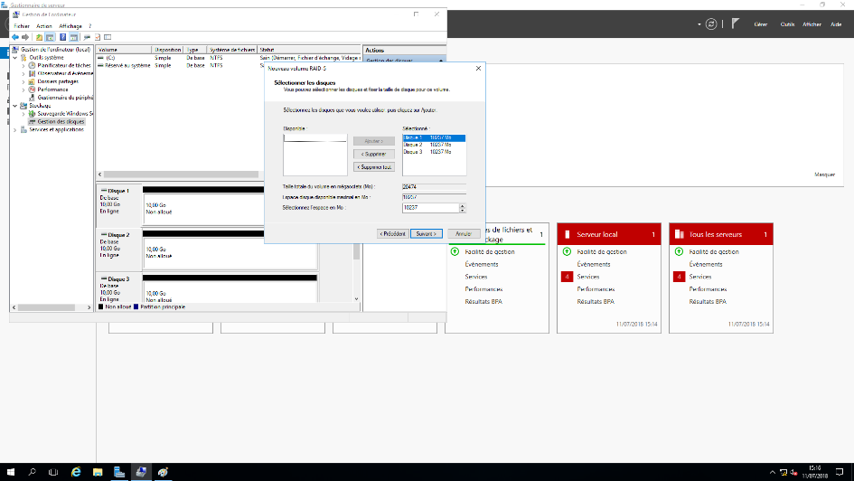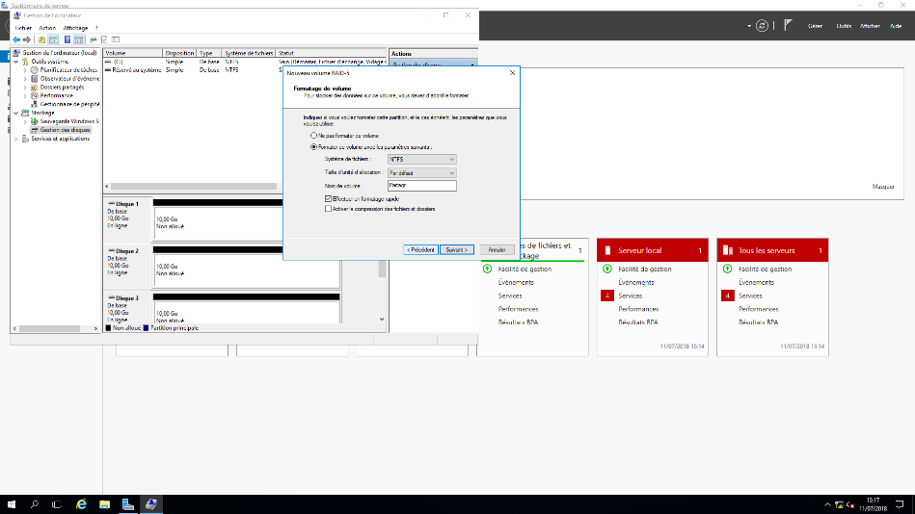
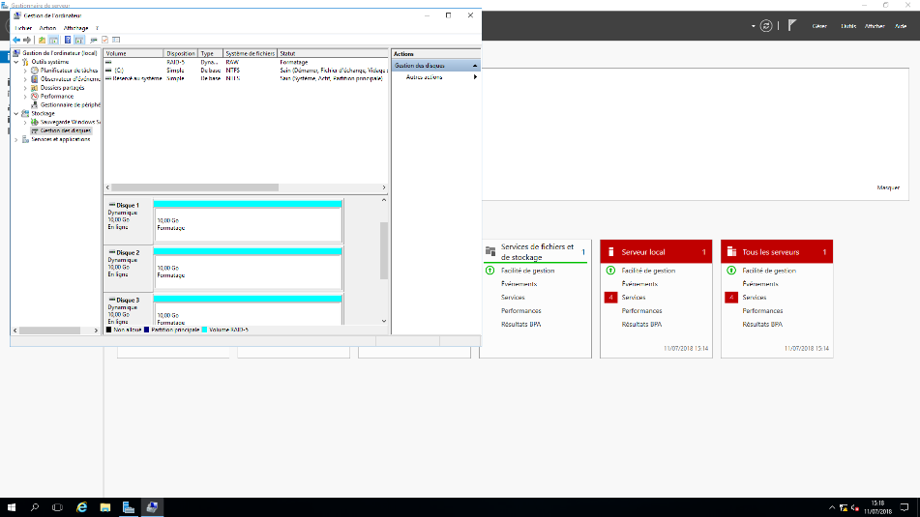

- windows server 2016
- Présentation de Windows Server
Windows Server est un système d’exploitation dédié aux serveurs et se présente à l’heure actuelle comme un système d’exploitation standard que nous pourrions retrouver sur un ordinateur lambda. Il permet d’assurer l’administration de serveurs en installant un domaine*, un Activer Directory*

- Installation de Windows Server 2016
Dans le cadre de notre entreprise, nous avons choisi une License Windows Server 2016 Datacenter car elle permet d’avoir plus de 2 machines virtuelles à installer sur le serveur car si on veut faire une utilisation de la version standard, Microsoft limite à 2 machines virtuelles par licence ce qui va poser un problème vu que nous allons utiliser 4 machines virtuelles.
Pour ce qui est de l’installation de Windows Server celle-ci opère comme une installation standard de Windows 10 comme le montrent les images 1 à 7. En ce qui concerne le langage d’installation du système d’exploitation du serveur nous allons le mettre en français pour des raisons de facilités d’utilisation.
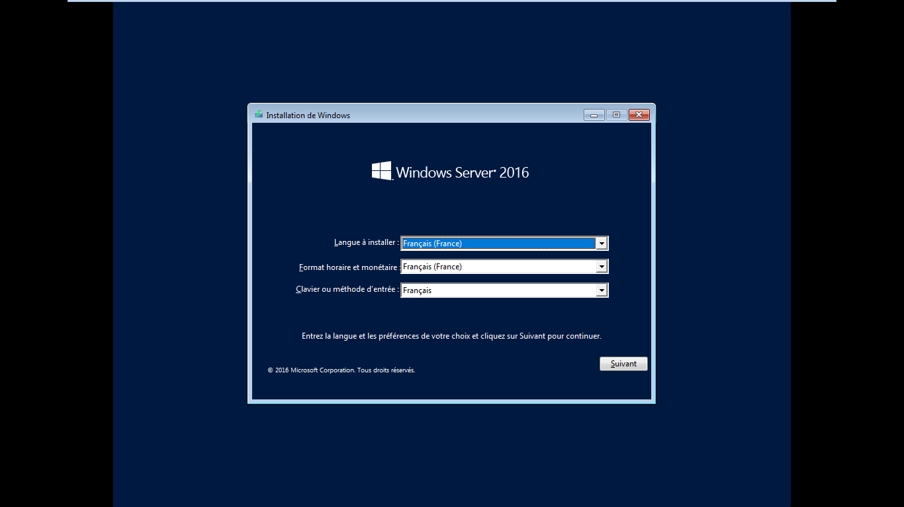

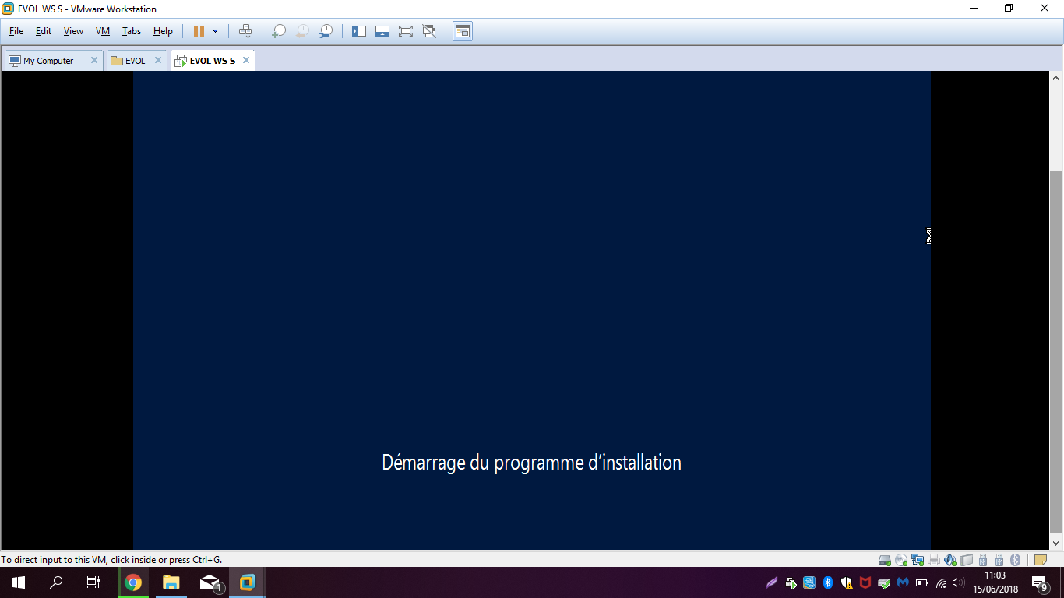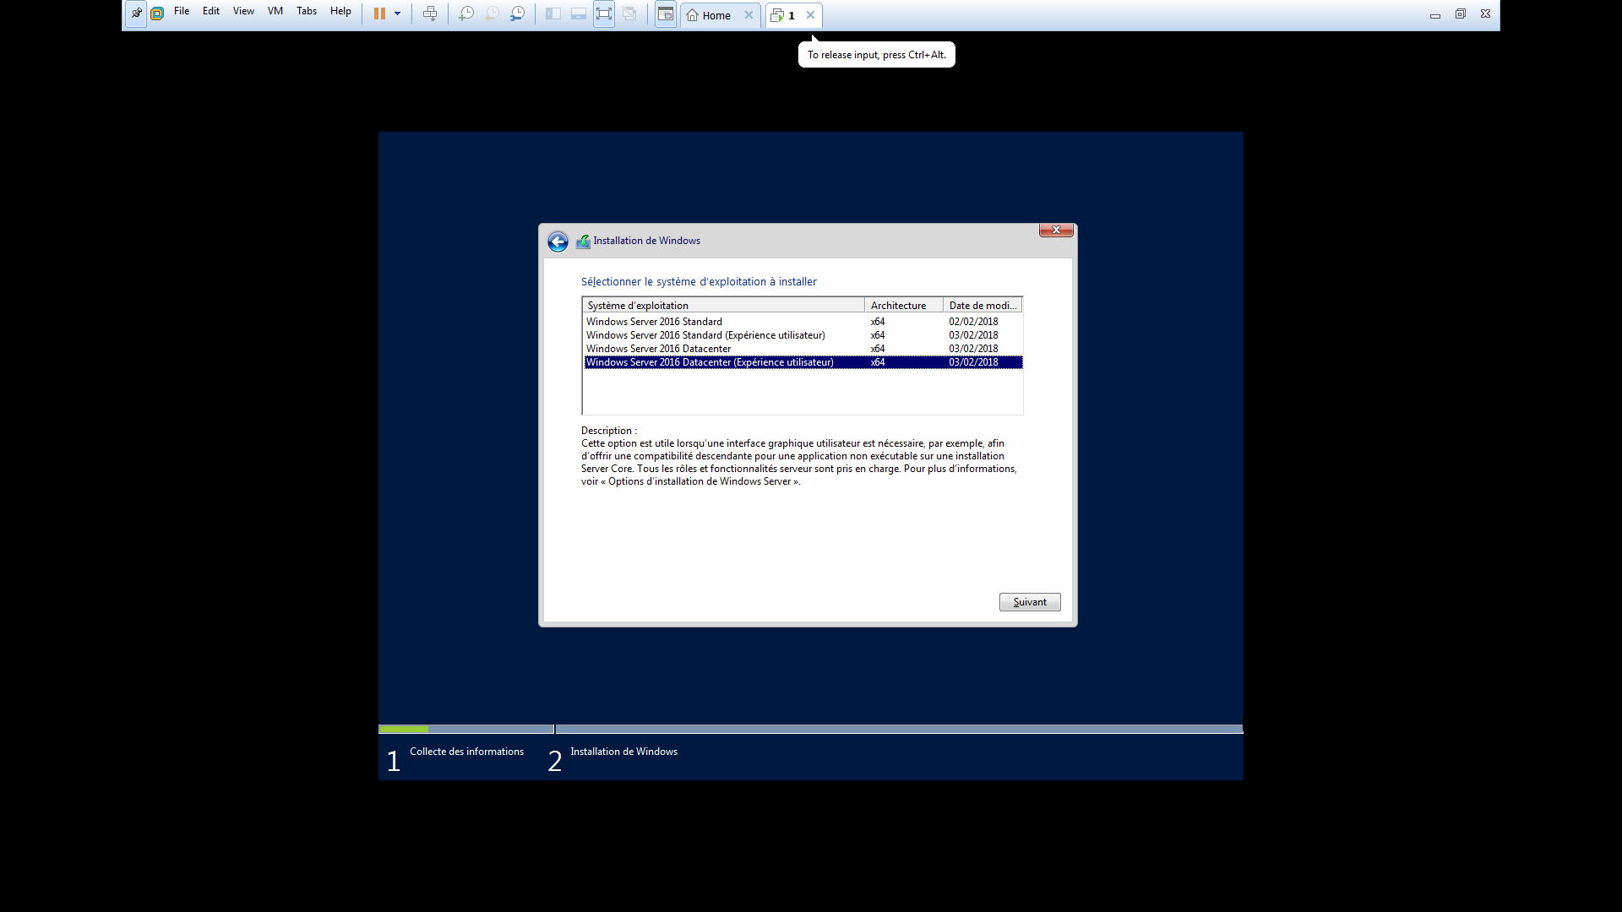
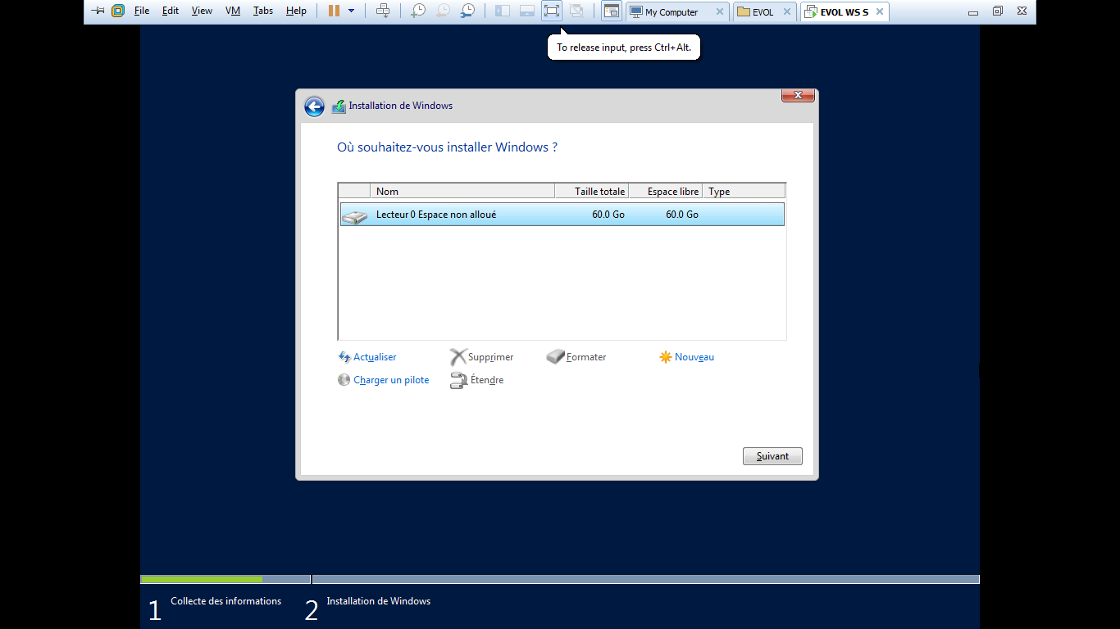
Ensuite il est impératif de créer un compte administrateur pour gérer le serveur en applicant un mot de passe. Il permettra de gérer en local le serveur et surtout il permettra de d’ajouter les postes au domaine lorsque celui-ci sera installé et configuré
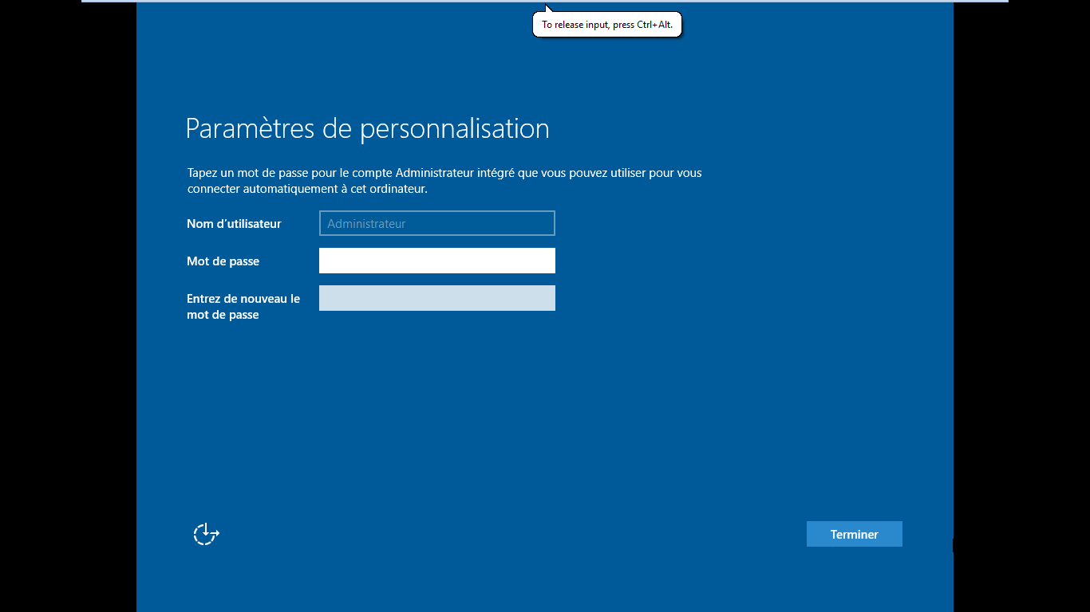
Nous arrivons donc sur l’écran de deverrouillage de la seession Administrateur du serveur qui nous permettra d’administrer et de gérer ce dernier avec pour objectif d’optimiser les performances de l’infrastructure informatique de l’entreprise.
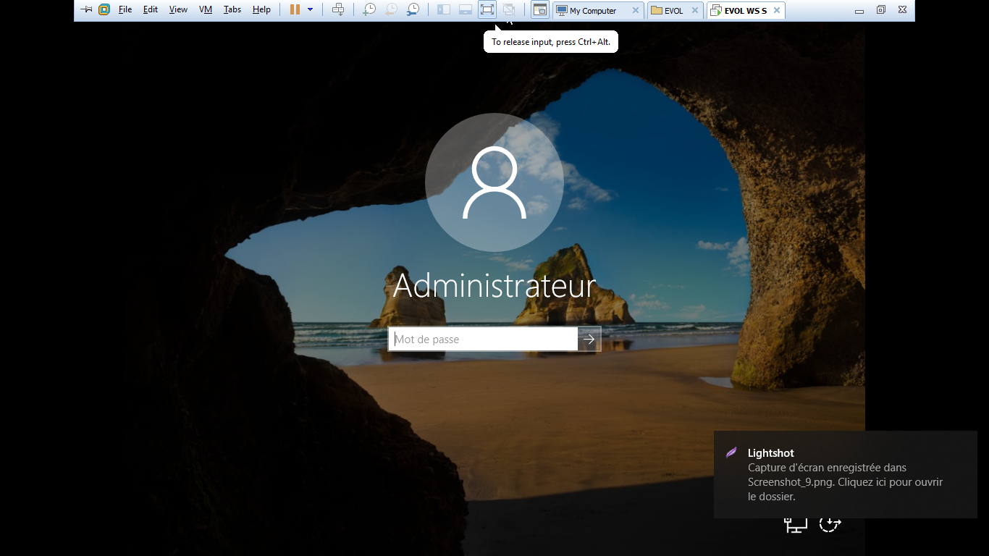

Après l’ouverture de session on se retrouve sur la page d’acceuil et de gestion du serveur ou on peut observer tout les services installés et mis en fonctionnement
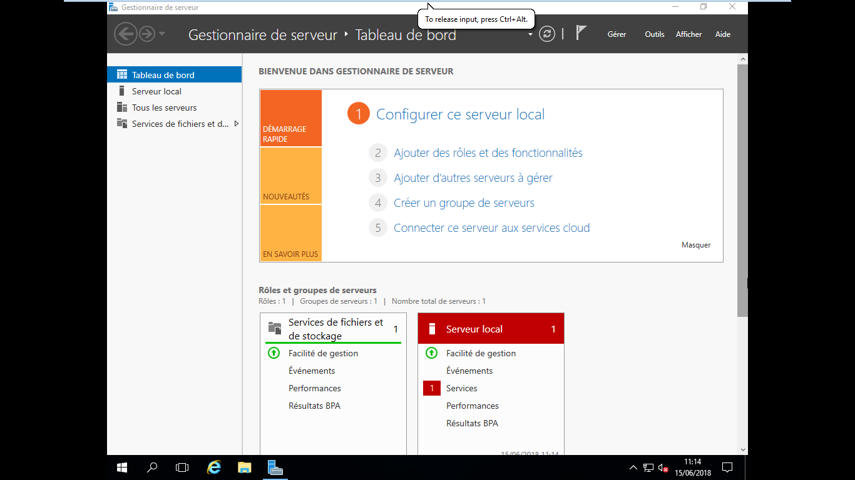
- Ajout des rôles et services
Dans la page de gestion du serveur, pour ajouter un service il faut aller sur l’onglet Gérer puis cliquer sur ajouter des rôles et des fonctionnalités.
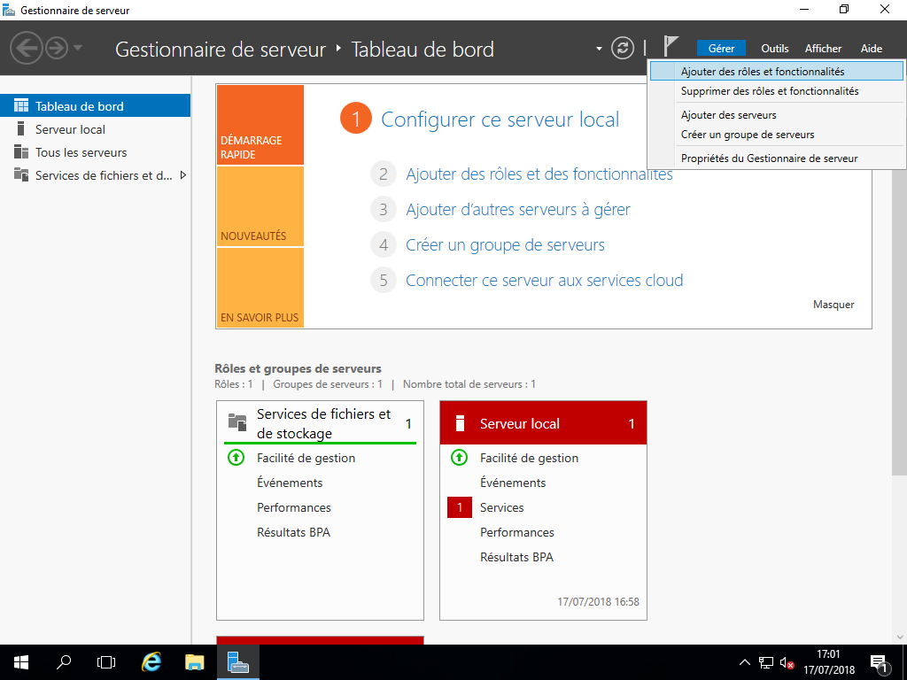
Après avoir cliqué sur ajouter des rôles et des fonctionnalités, on arrive sur l’assistant d’ajout des rôles et fonctionnalités. Tous les services et rôles sont ajoutés de cette façon.
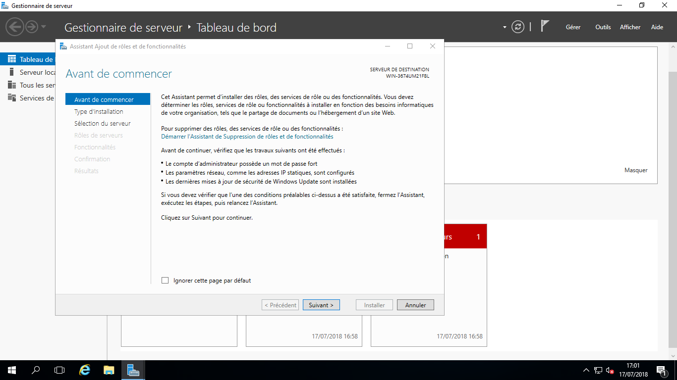
Le message d’avertissement est à lire pour la première utilisation, après nous pouvons l’ignorer. Il n’y a rien à faire sur cet écran il suffit juste de cliquer sur suivant.
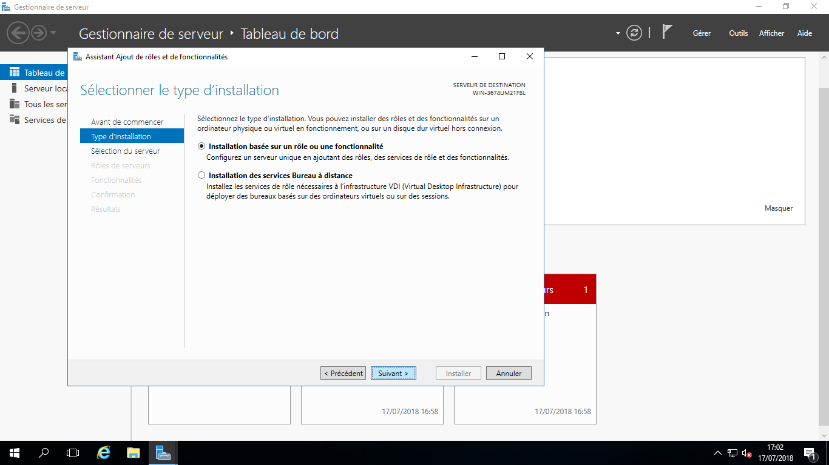
Vu que nous souhaitons installer un rôle ou une fonctionnalité, il suffit juste de cliquer sur suivant car l’option ajouter des rôles et fonctionnalités est cochée par défaut.
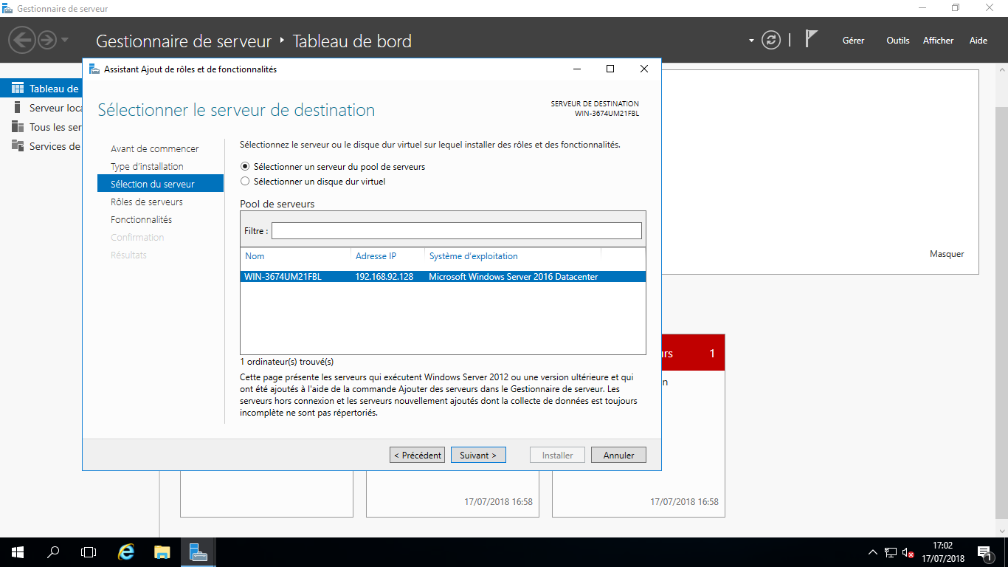
Ici on nous propose de choisir le serveur sur lequel nous allons installer le service. Sachant qu’il n’y en a qu’un seul, nous l’installerons donc sur celui-ci.
Ensuite, il s’agit d’installer les rôles et les services que nous avons besoin qui ont été définies dans le cahier des charges.
- Ajout du service d’impression
Le serveur d’impression sert à gérer les impressions en permettant des impressions sur les imprimantes ayant les files d’attente les plus courtes. Il permet aussi de déployer les imprimantes sur tous les postes du domaine en fonction des droit attribués aux utilisateurs sur les autorisations d’impression.
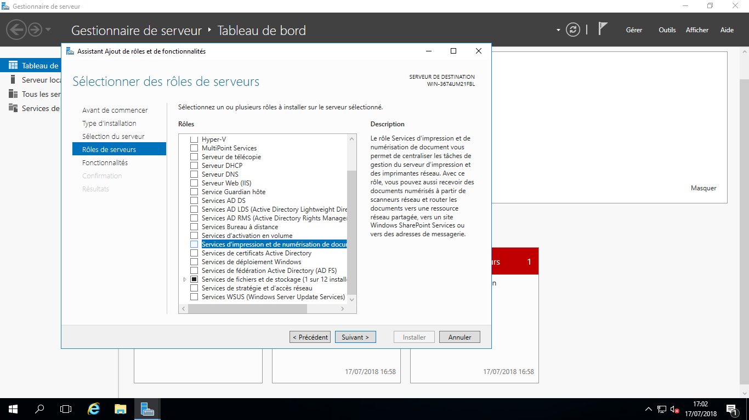
Nous allons ensuite installer le service d’impression sur le serveur. Pour cela, il faut cliquer sur le service d’impression puis la fenêtre suivante apparaitra, il faudra donc cliquer sur ajouter des fonctionnalités.

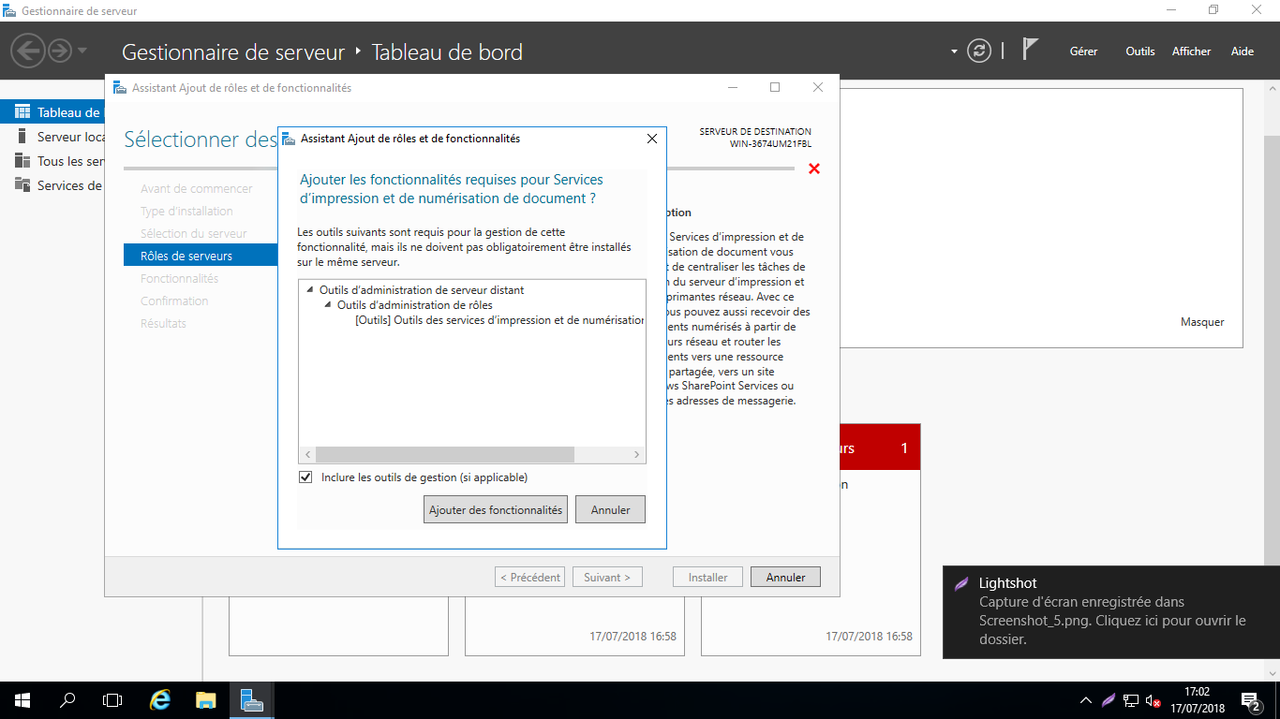

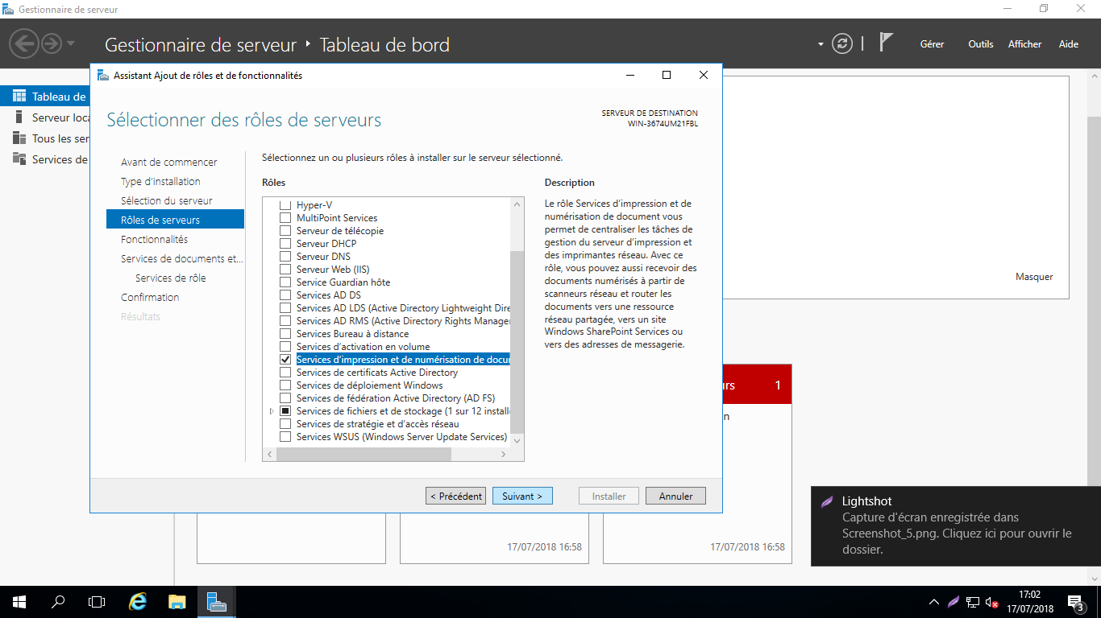
Ensuite il suffit de cliquer sur suivant pour continuer l’installation.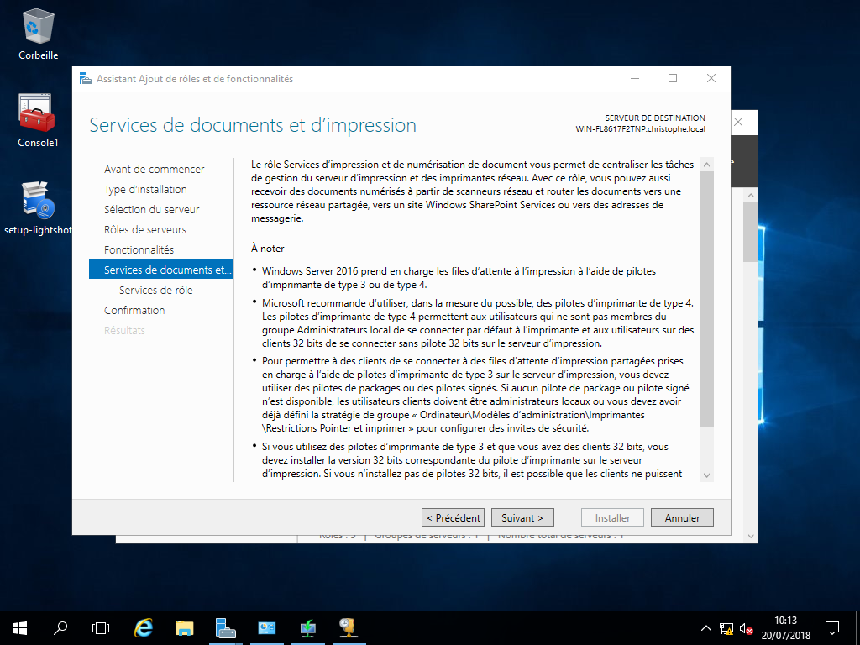
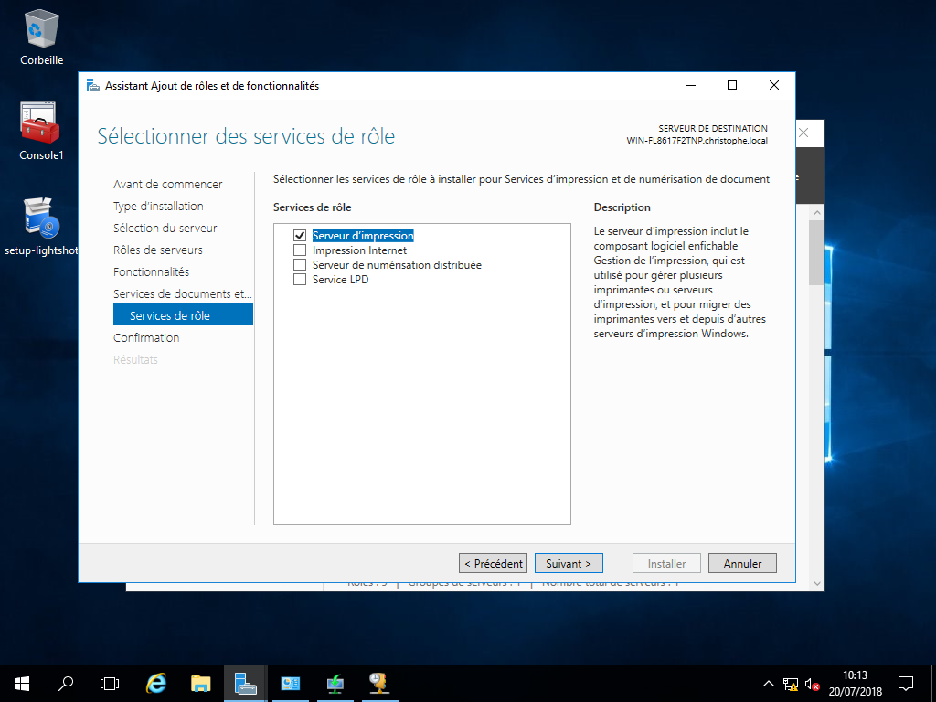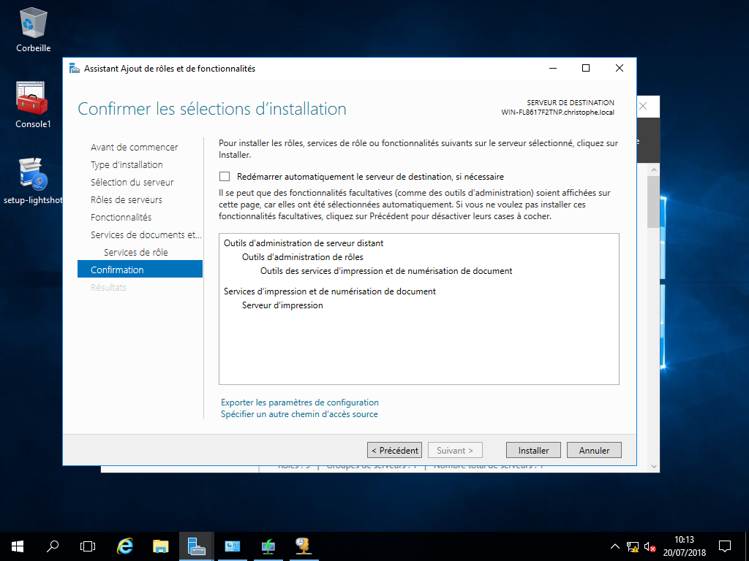
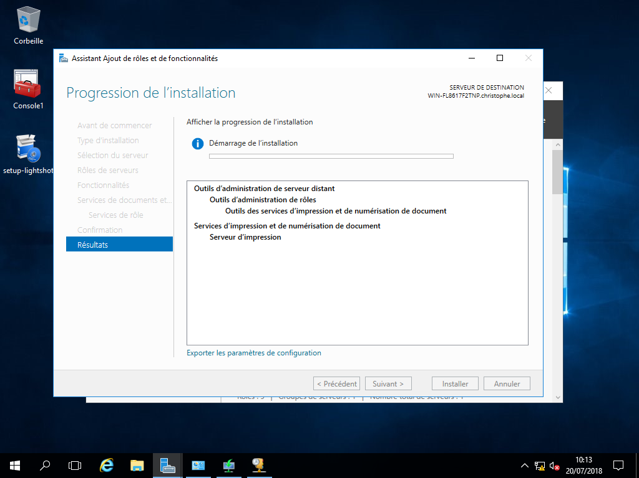
Ensuite nous arrivons sur la page d’accueil du serveur d’impression puis nous déployions l’arborescence.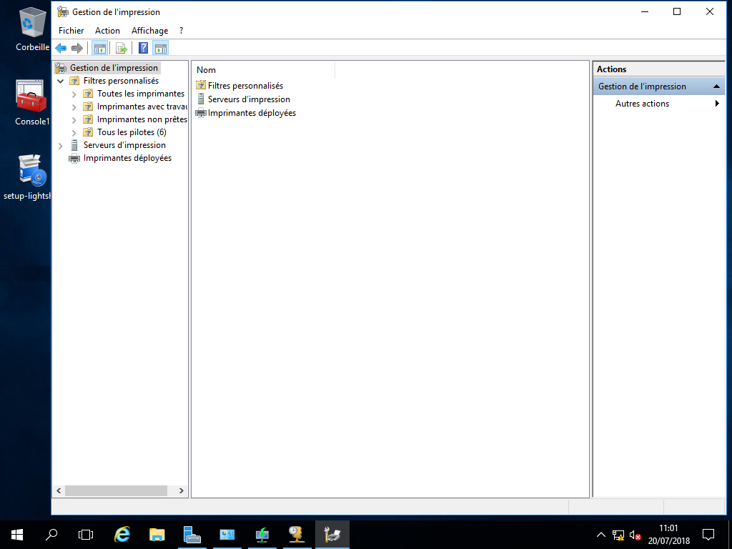
Nous cliquons ensuite sur ajouter une imprimante puis la fenêtre ajouter une imprimante s’ouvre
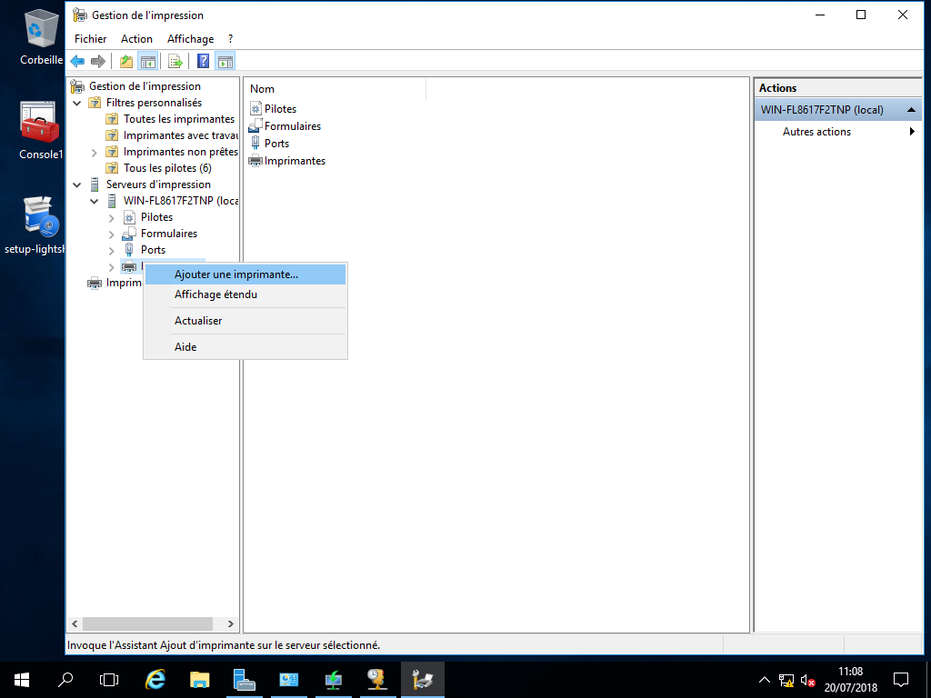
Pour ajouter une imprimante, sachant que celles e l’entreprise ont une adresse IP fixe, nous choisissons donc d’installer ces dernières en protocole TCP/IP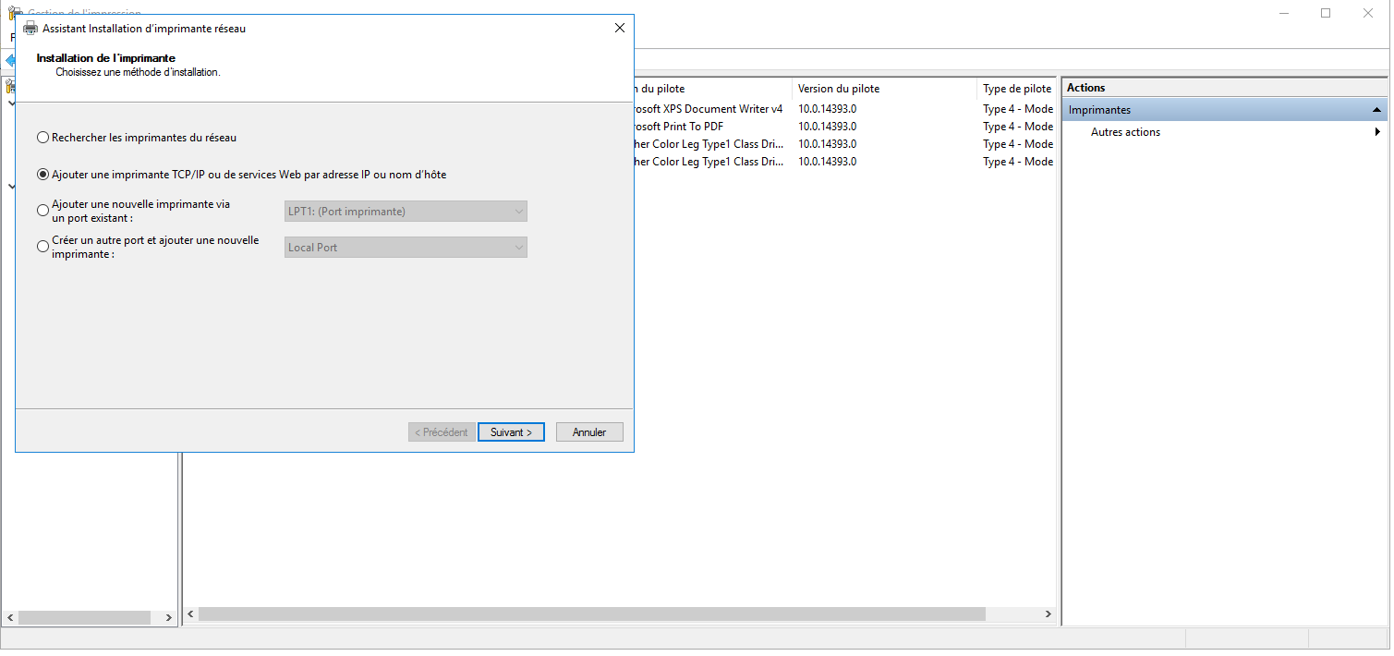

Nous sélectionnons l’option périphérique TCP/IP puis sur la fenêtre d’après nous renseignons l’adresse IP de la nouvelle imprimante à installer sur le serveur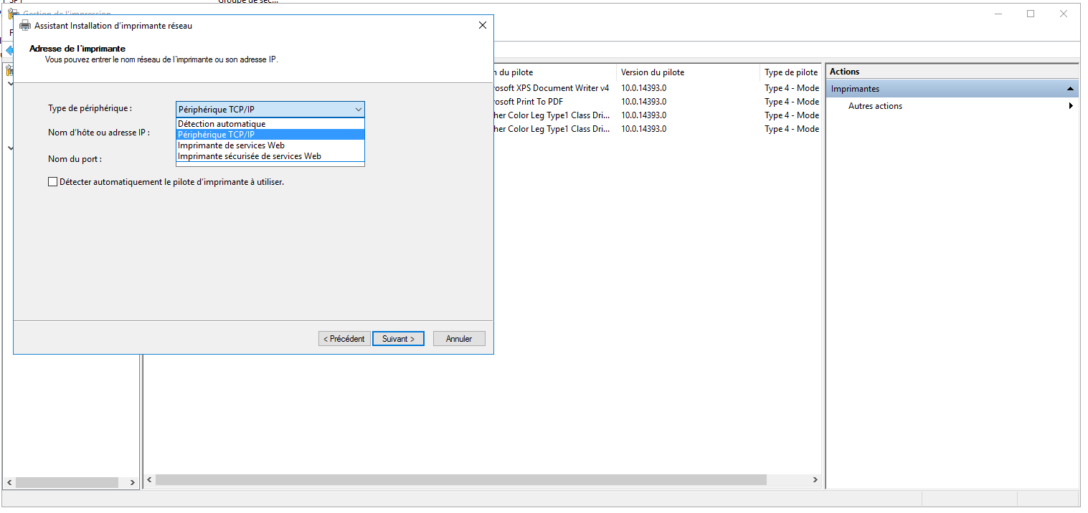
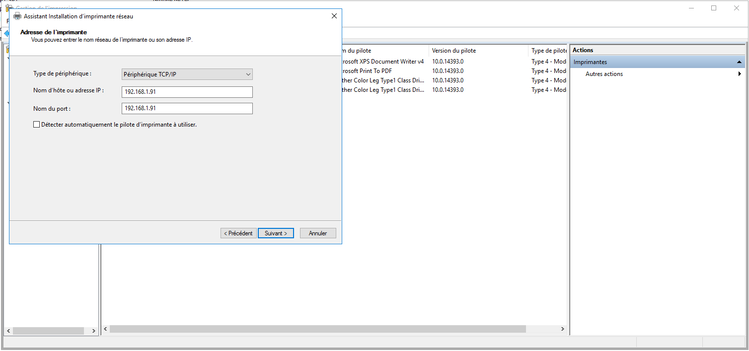
Ensuite si l’imprimante est éteinte ou non connectée au réseaux l’écran suivant apparait. Toutefois si cette dernière est connectée au réseau ou allumée cet écran ne s’affichera pas car l’imprimante sera détectée. 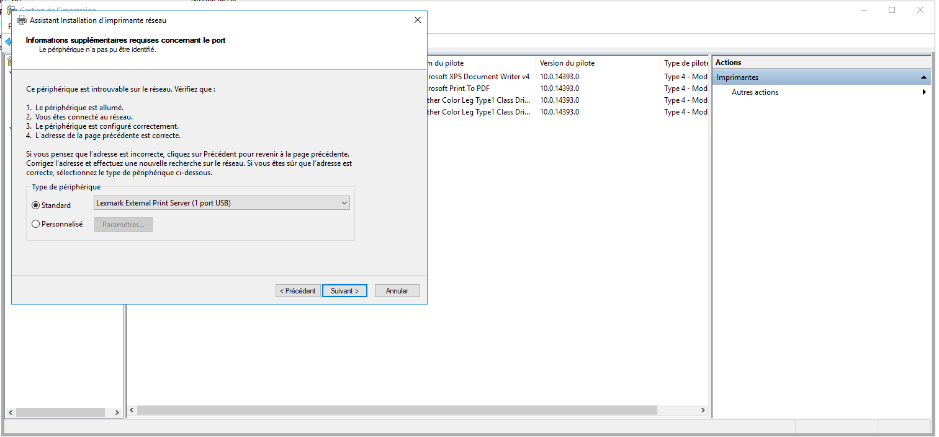

Ensuite nous choisissons le pilote à installer en fonction du modèle de l’imprmante. Ce dernier l’installe automatiquement et lorque l’imprimante sera installée sur le poste client le pilote redescendra avec l’imprimante.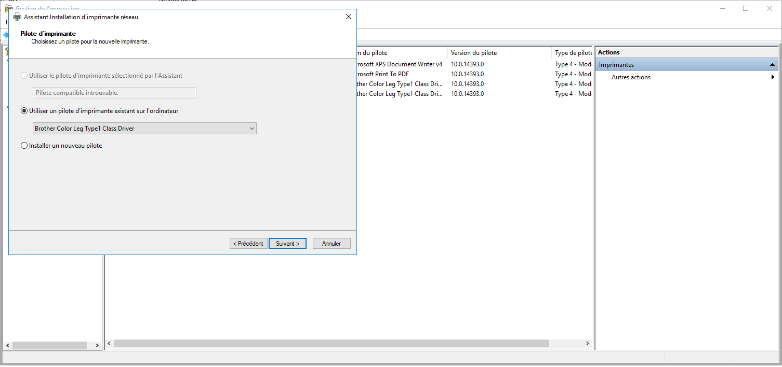

Ensuite il faut choisir le nom de l’imprimante ainsi que le nom de celle-ci lorsqu’elle sera partagée. On peut aussi renseigner l’emplacement où elle se trouve dans l’établissement. 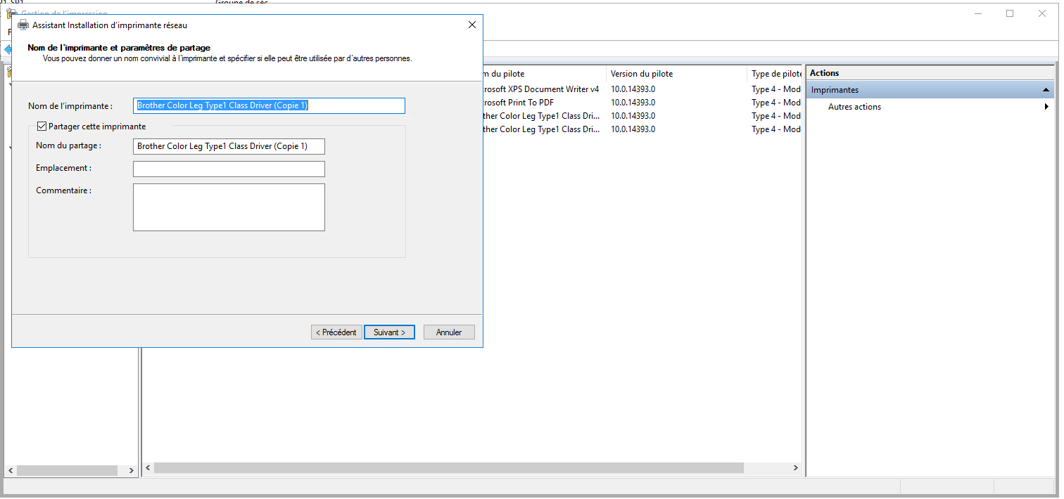
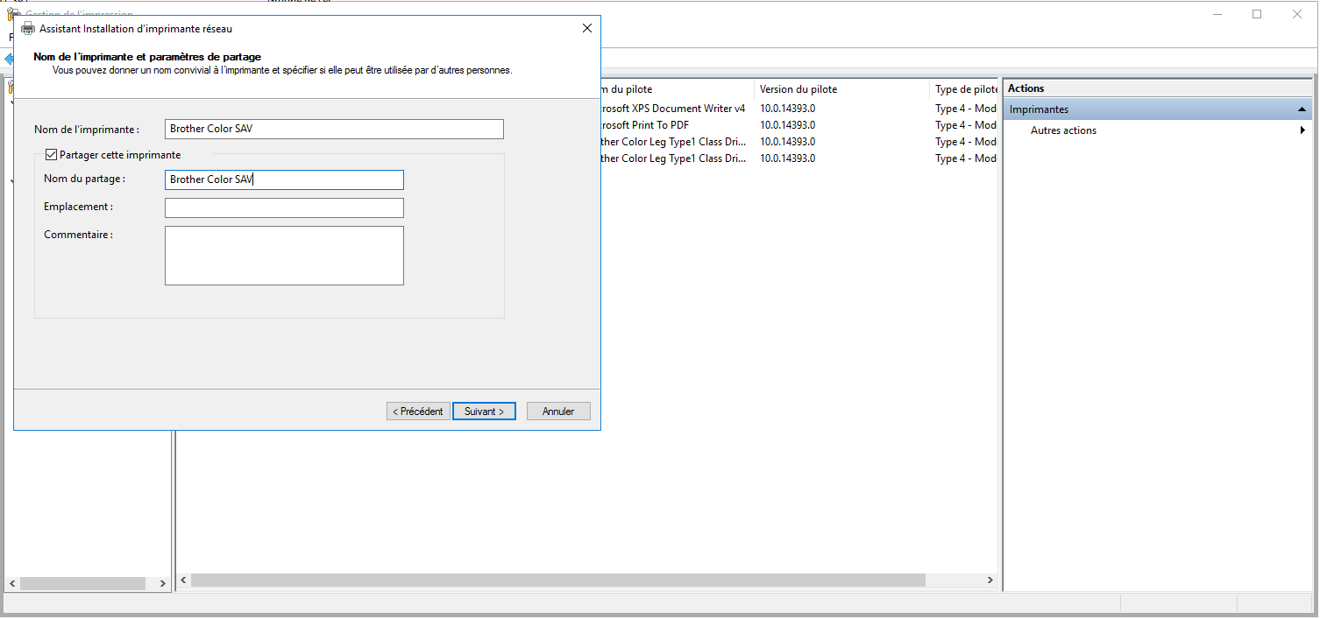
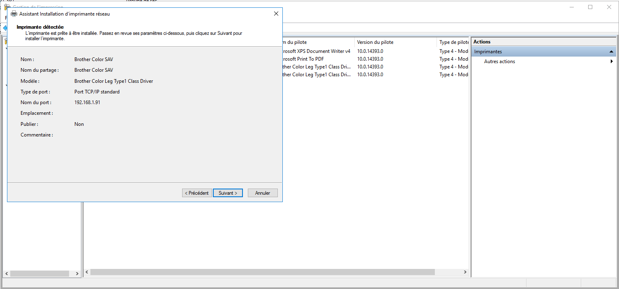
- Installation du service Active Directory
Après avoir renommé le serveur puis lui avoir attribué une IP fixe, nous allons installer le service AD DS autrement dit l’Active Directory qui nous permettra de gérer les utilisateurs ainsi que leurs droits.
Nous nous rendons donc encore une fois dans l’assistant « Ajout de rôles et de fonctionnalités » et nous cochons le service « Services AD DS » puis nous cliquons sur suivant.
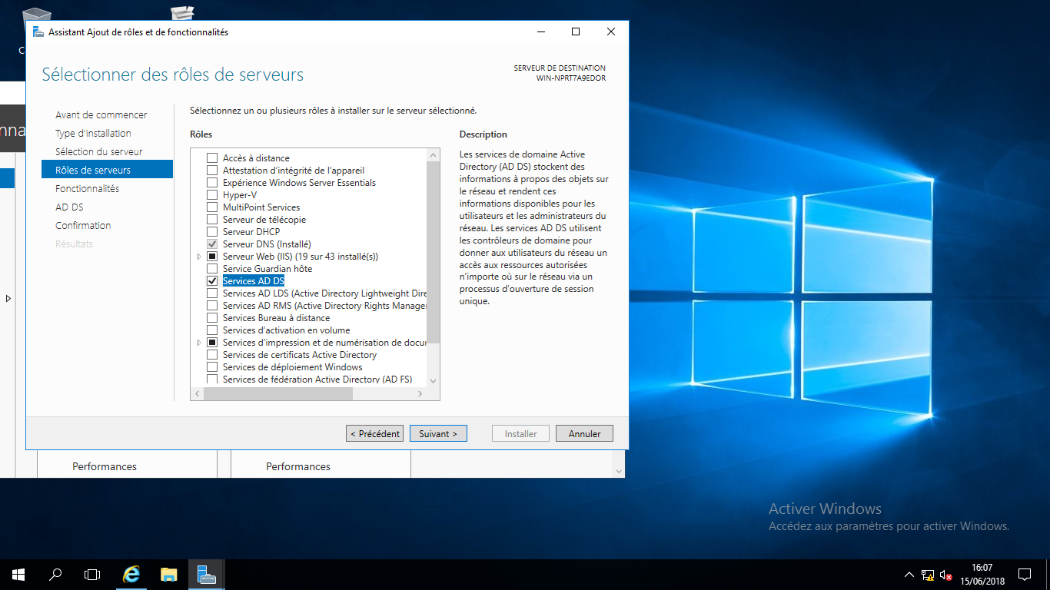

Dans l’onglet « Fonctionnalités », nous sélectionnons l’assistance à distance, cela nous permettra d’être habilité à prendre le contrôle à distance sur les postes que nous souhaitons dépanner.
Une fois cette case cochée, nous cliquons sur suivant.
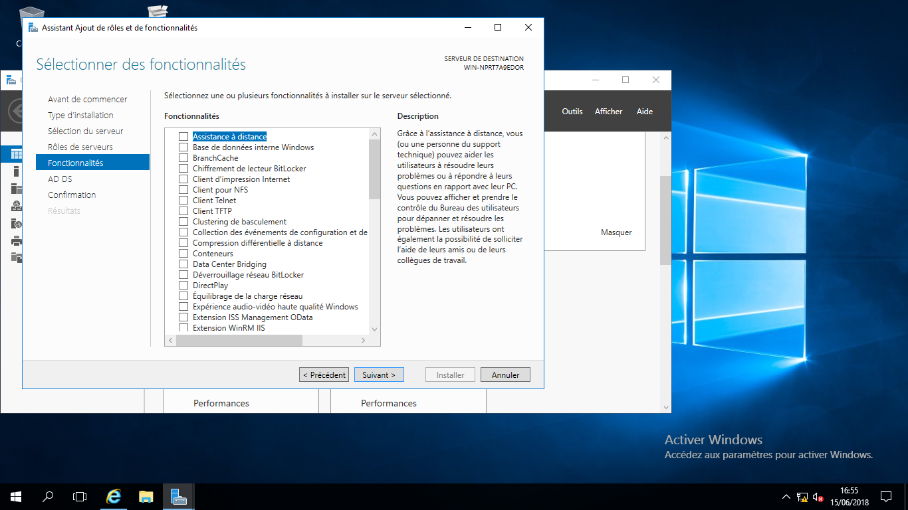

Cet onglet est à titre informatif, nous n’avons aucune option à sélectionner. Nous pouvons donc cliquer sur suivant est passer à la confirmation de l’installation.
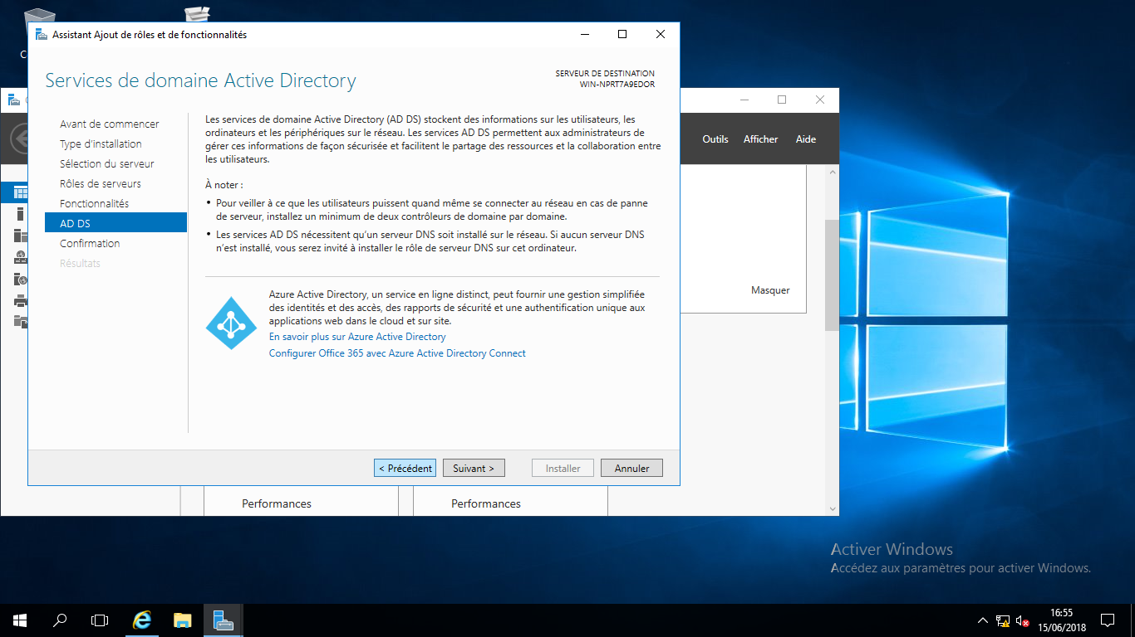

Après vérification des options sélectionnées, nous cliquons sur « installer ».
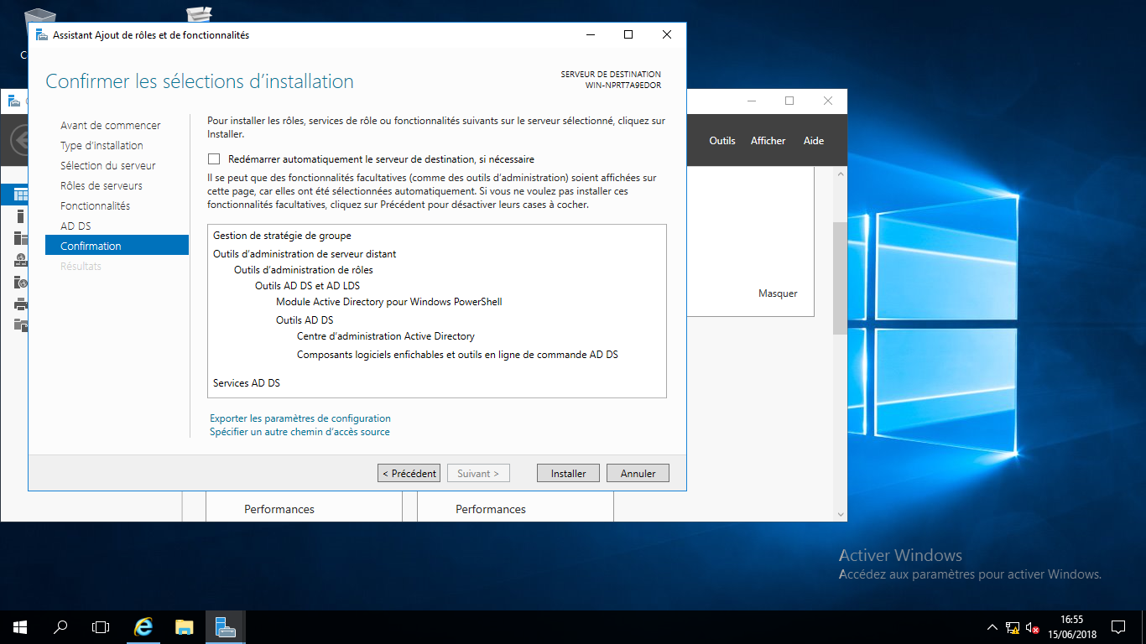
Une fois le service Active Directory installé, nous devons donc configurer son déploiement
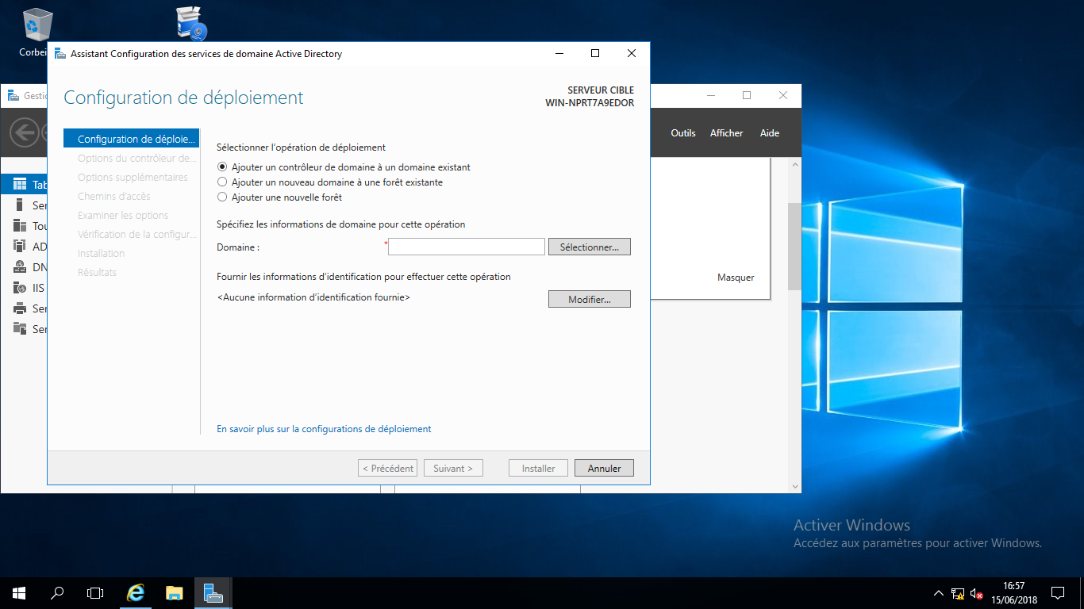

Nous choisissons donc de créer une nouvelle forêt, cela va nous permettre de créer le domaine auquel sera rattaché nos serveurs et les ordinateurs des utilisateurs. Nous sélectionnons donc « ajouter une nouvelle forêt » et nous rentrons le nom de notre domaine et cliquons sur « suivant ».
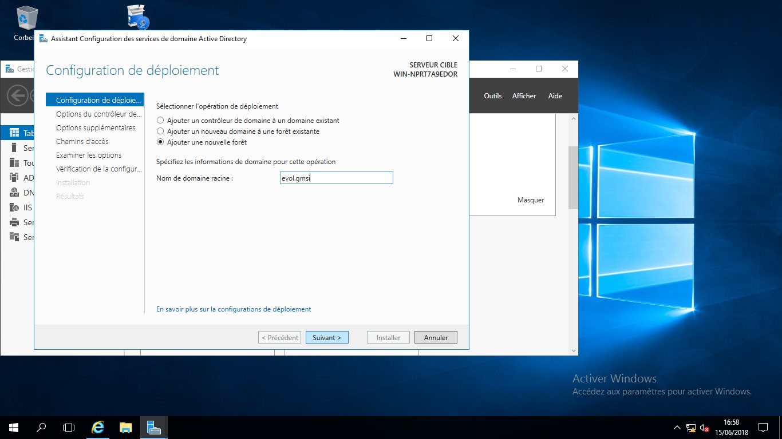
Dans l’onglet « Option du contrôleur de domaine » nous devons renseigner le niveau fonctionnel de la forêt et du domaine, nous sélectionnons donc « Windows Server 2016 » puisque notre serveur est sous cette version.
Nous devons également spécifier les fonctionnalités du contrôleur de domaine, ici le Server DNS et le catalogue global sont déjà sélectionnés de base. Etant notre serveur principal nous ne sélectionnons pas l’option RODC car nous aurons besoin de modifier notre AD une fois ce dernier mis en place.
Nous renseignons ensuite un mot de passe qui nous permettra de restaurer les services de l’annuaire en cas de besoin, puis nous cliquons sur « suivant ».
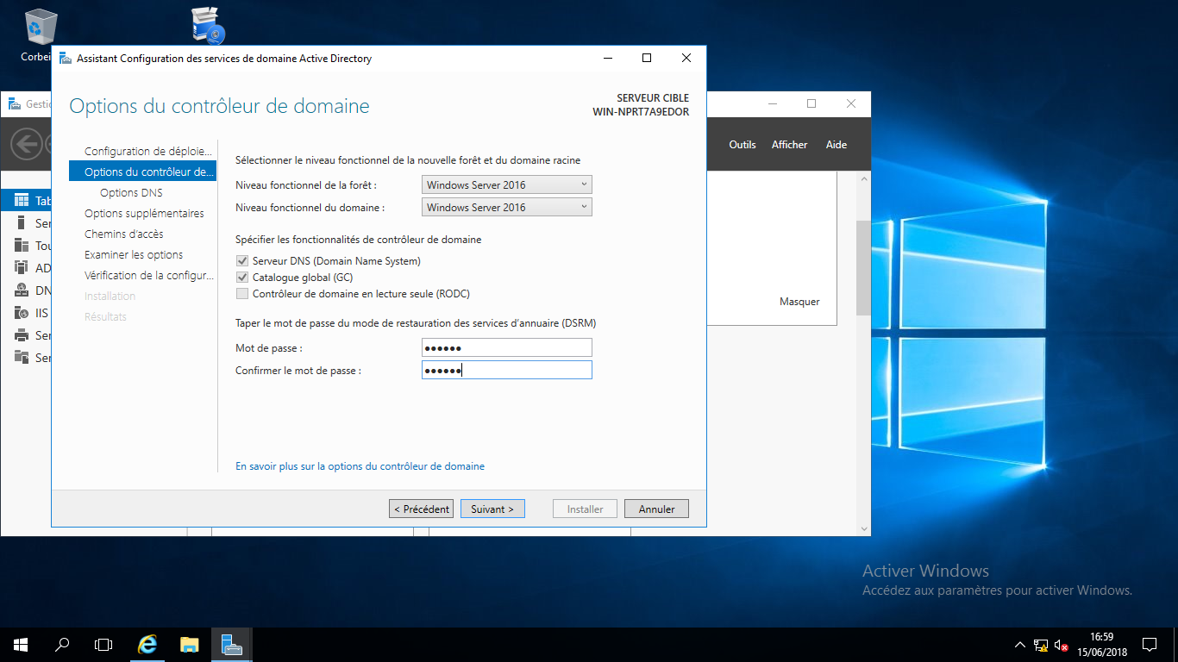
Nous ne créons pas de délégations DNS car nous allons la mettre en place plus tard, nous cliquons donc sur « suivant ».
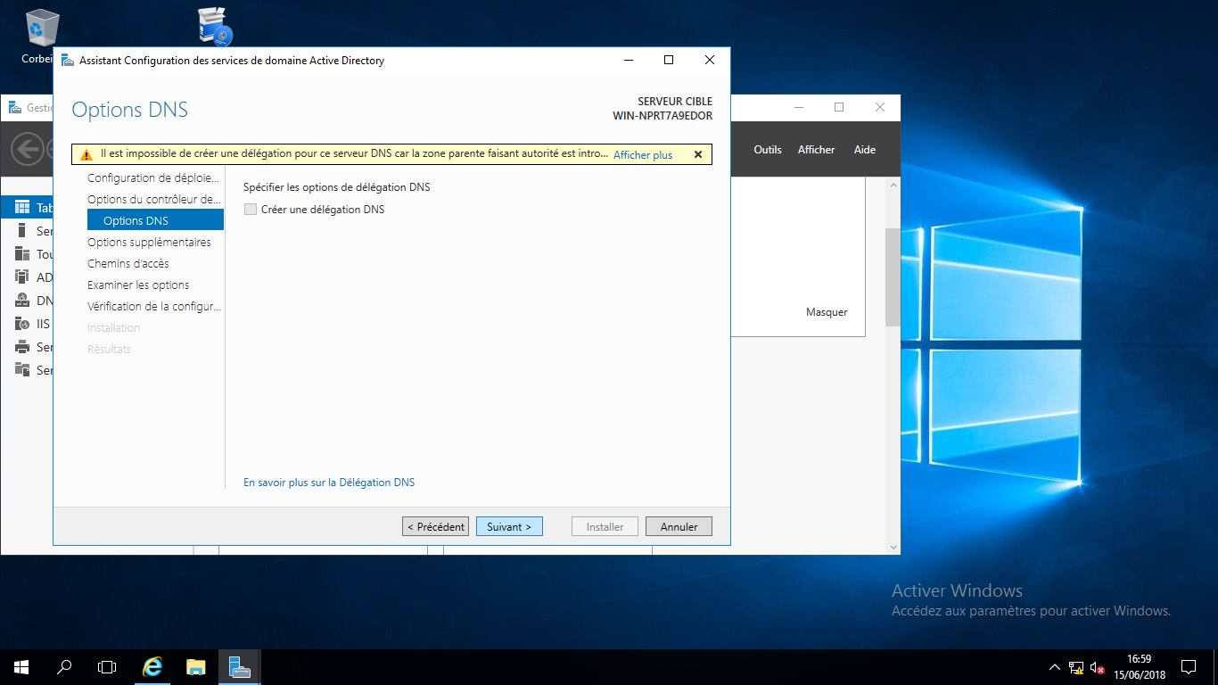
Ici nous devons renseigner le nom de domaine NetBIOS, nous gardons celui proposé par défaut.
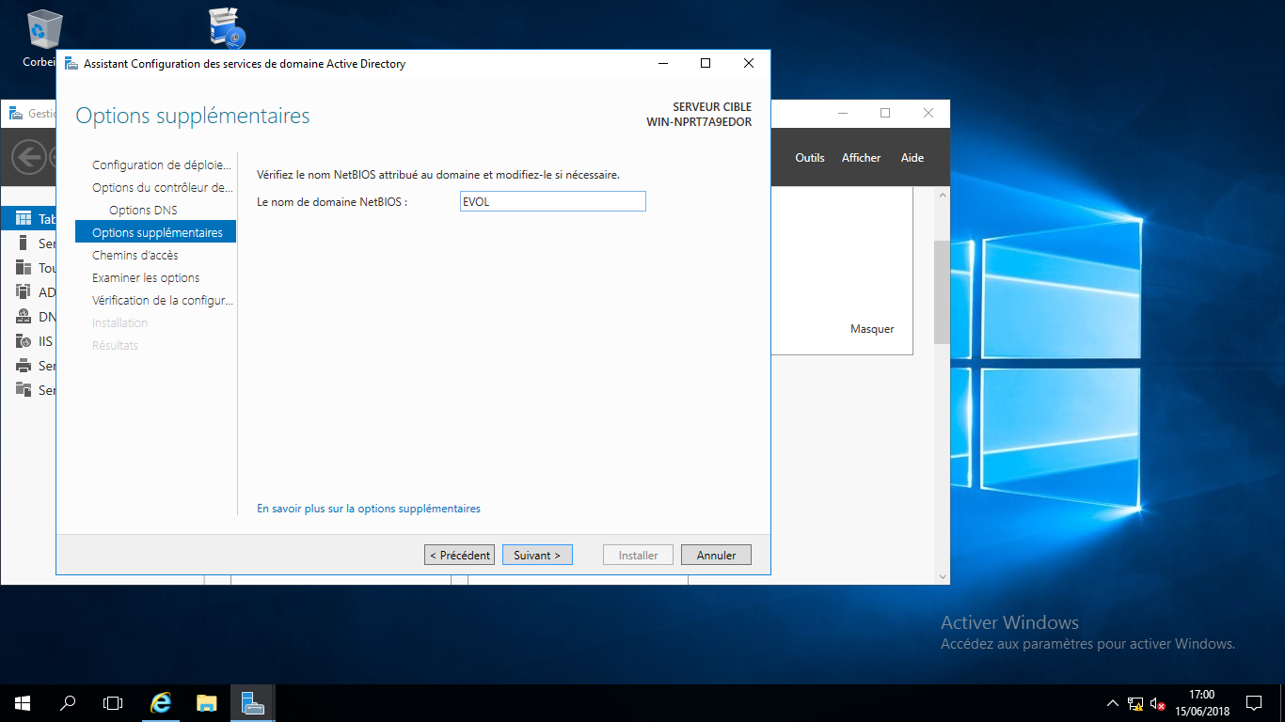

Ici on nous demande de sélectionner des emplacements de dossiers de données de l’Active Directory, nous ne les modifions pas non plus et cliquons sur suivant.
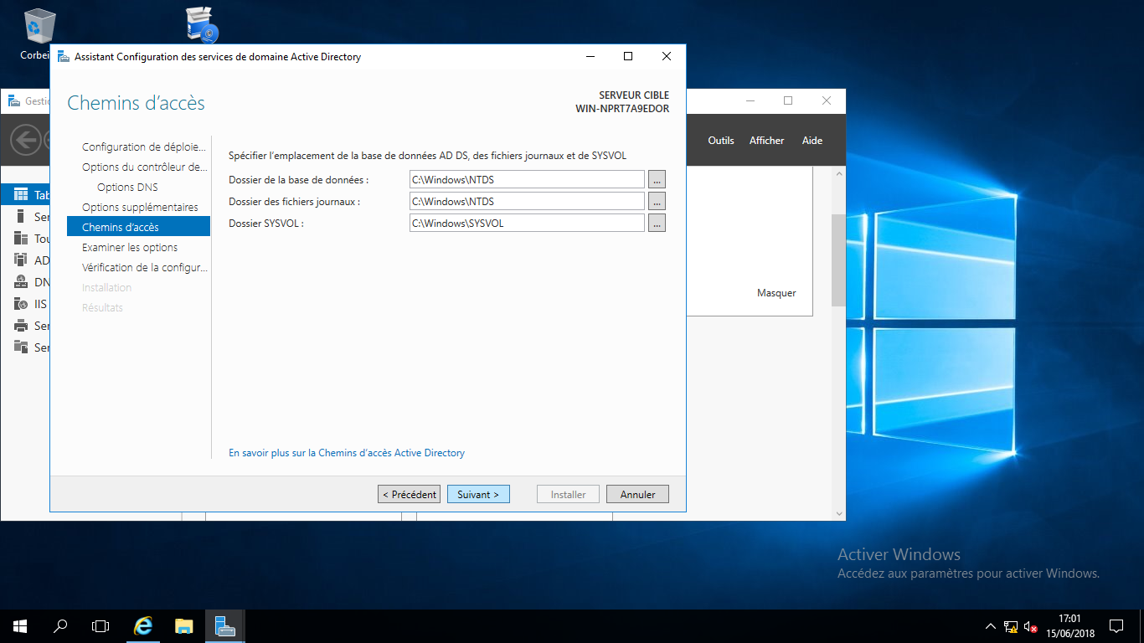
Nous vérifions les options que nous avons sélectionné et cliquons sur suivant.
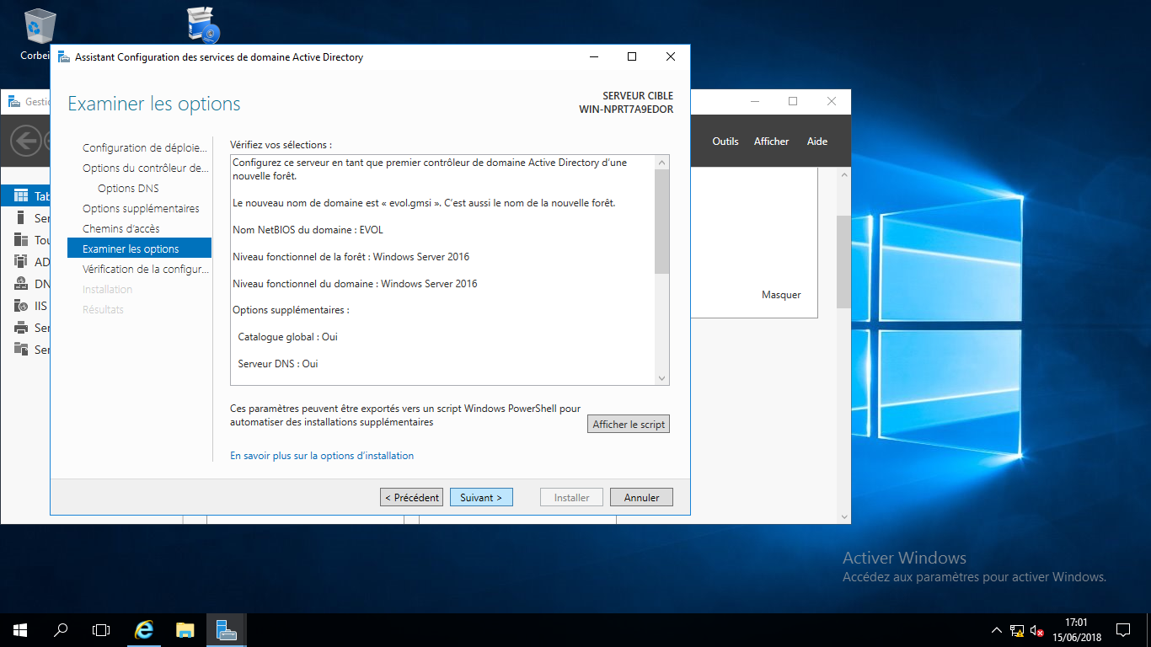

Une fois que toutes les vérifications de la configuration requise ont données satisfaction, nous pouvons cliquer sur le bouton installer.
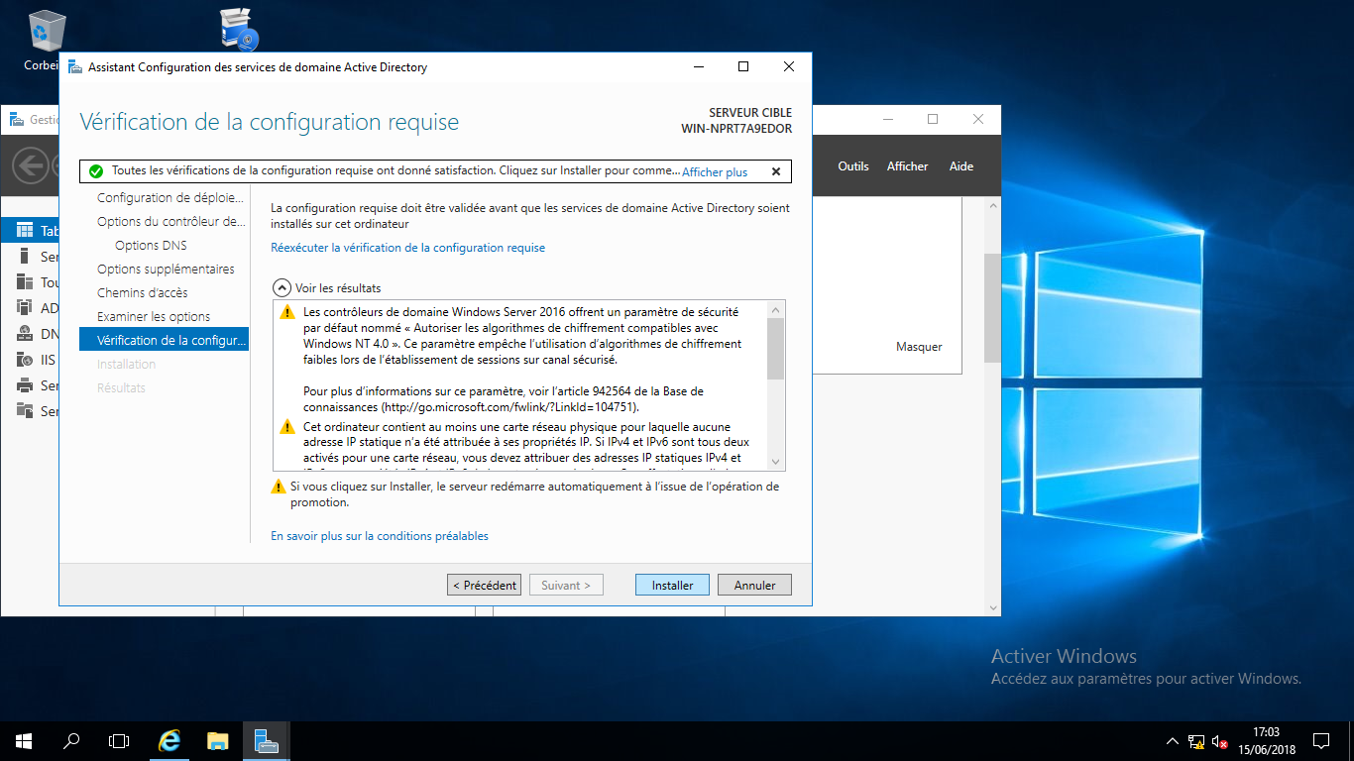

- Installation du service DNS
Nous allons donc installer le service DNS, ce dernier d’installe directement au moment de la création de l’Active Directory, nous allons donc la configurer. Pour cela nous devons nous rendre dans l’onglet « outils » et sélectionner « DNS ».
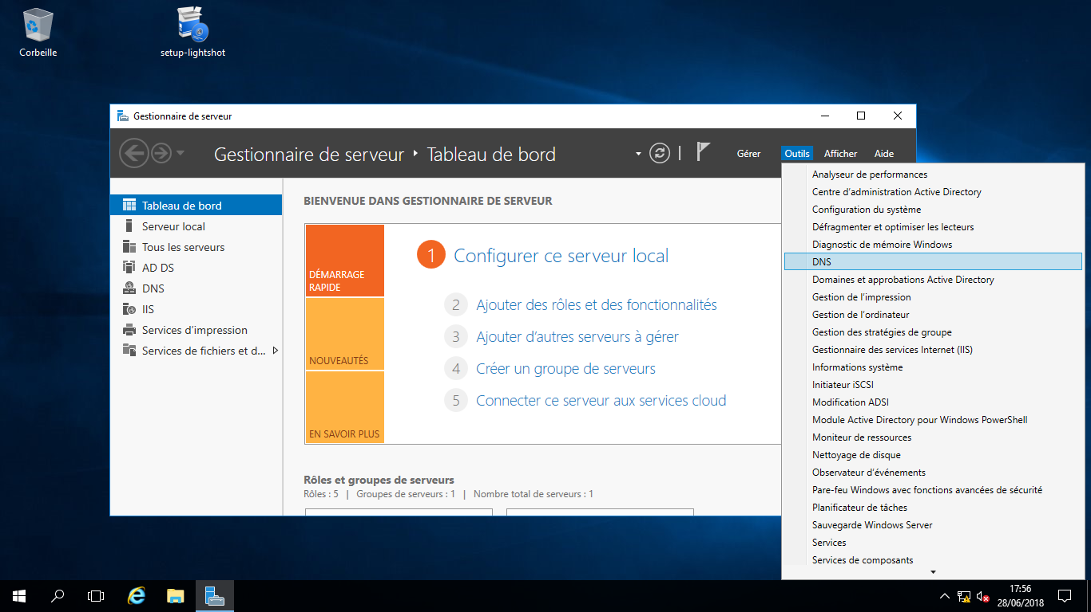
Nous nous retrouvons donc dans le Gestionnaire DNS où nous voyons notre serveur, nous cliquons donc dessus afin de pouvoir y configurer nos zones.
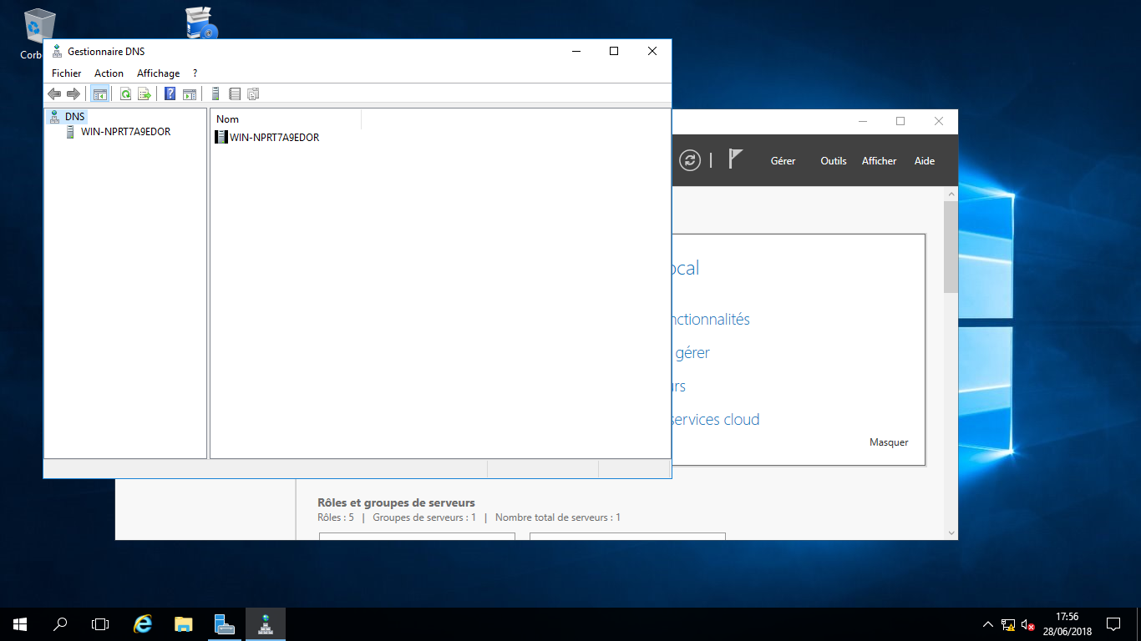
Nous voyons que nous pouvons configurer des zones de recherche directe ainsi que des zones de recherche inversée. Nous allons donc faire un clic droit sur Zone de recherche directes et sélectionner « nouvelle zone »
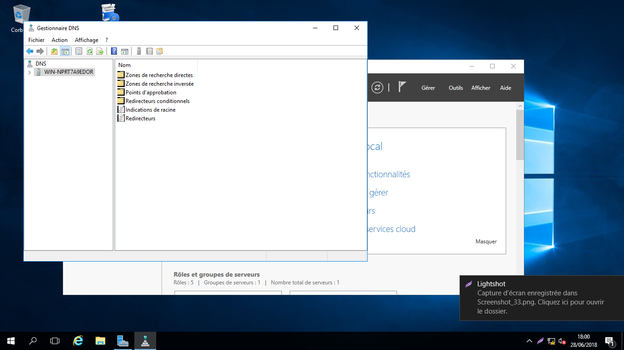
Nous rentrons donc dans l’ « Assistant Nouvelle zone » afin de configurer une nouvelle zone. Nous cliquons donc sur « suivant » pour accéder à la suite de la configuration.
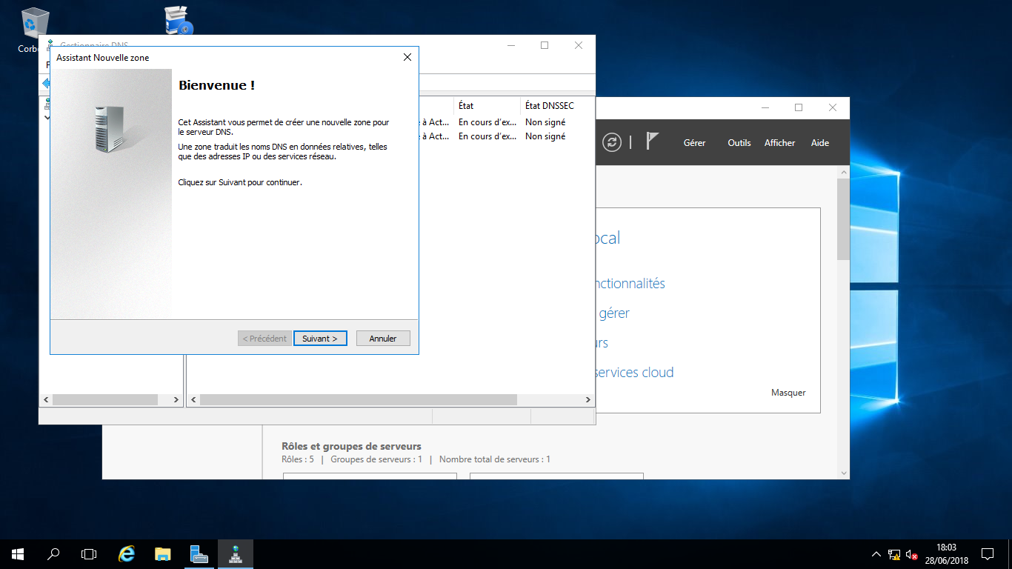
A la création de l’AD, une zone DNS se configure automatiquement, il ne nous reste plus qu’à créer une zone de recherche inversée qui permettra de rattacher l’adresse IP du serveur au nom de domaine.
Nous faisons donc un clic droit sur l’onglet « zone de recherche inversée » et sélectionnons « nouvelle zone »
Nous arrivons sur l’assistant de nouvelle zone
Nous cliquons donc sur suivant.
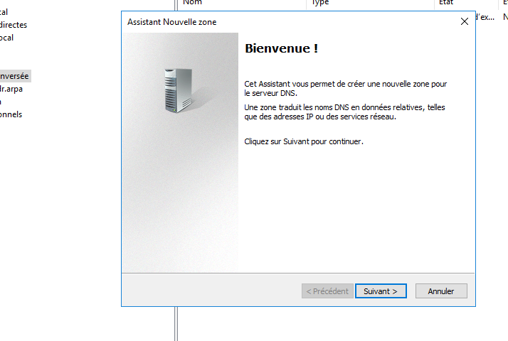
Nous sélectionnons donc l’option « zone secondaire » puis cliquons sur suivant.
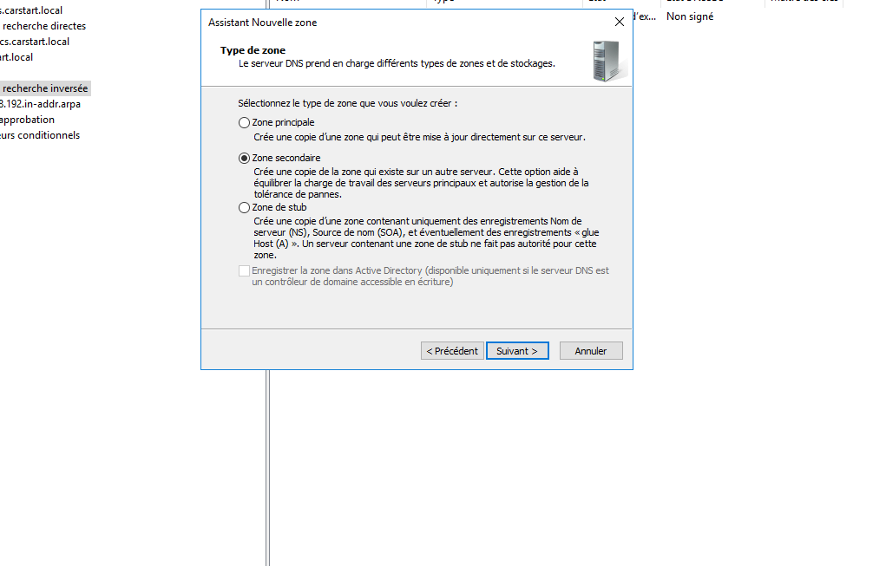

Nous choisissons ensuite l’option ipv4 puis cliquons sur suivant.
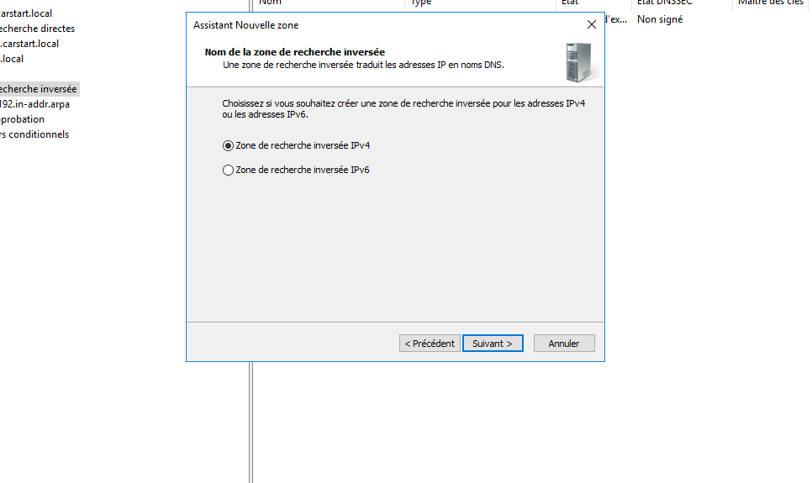

Nous créons ensuite un nouveau fichier que la zone utilisera pour les informations du DNS
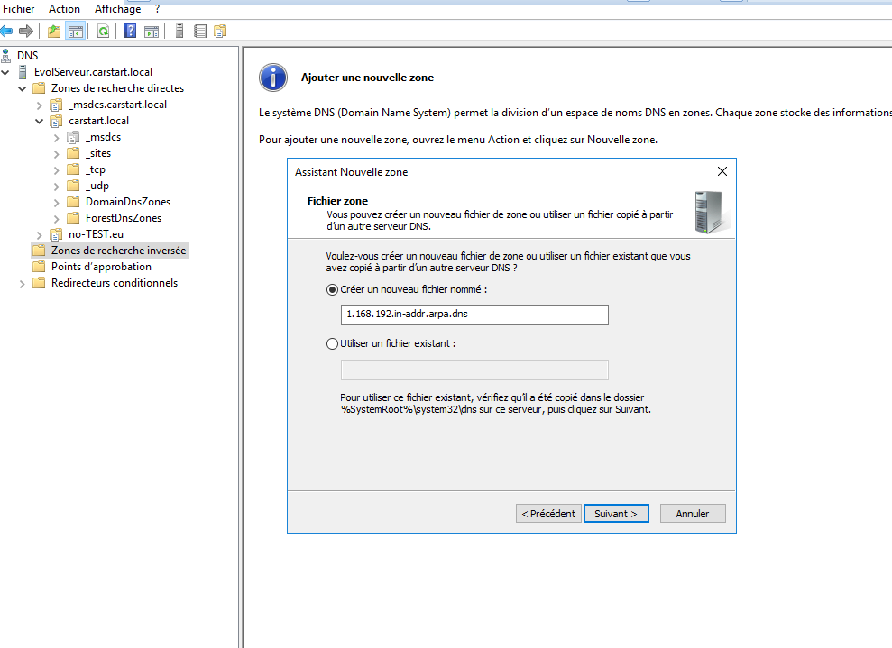
Nous arrivons à la fin de la création, nous vérifions les paramètres que nous avons rentré puis nous cliquons sur terminer.
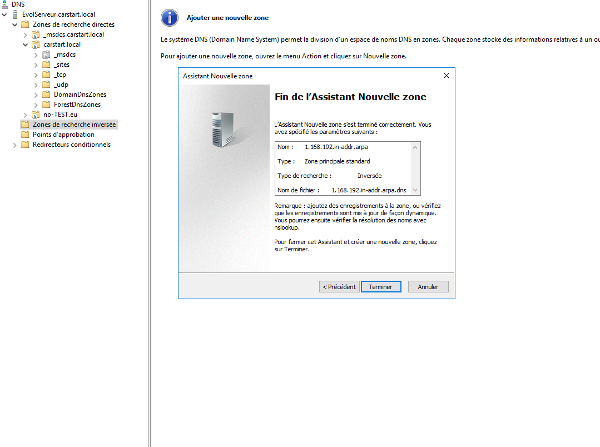
La zone de recherche inversée est installée.
- Accès à distance
Pour l’accès à distance, on peut créer une GPO qui va activer le service Bureau à distance permettant d’avoir un accès à distance sur tous les postes du domaine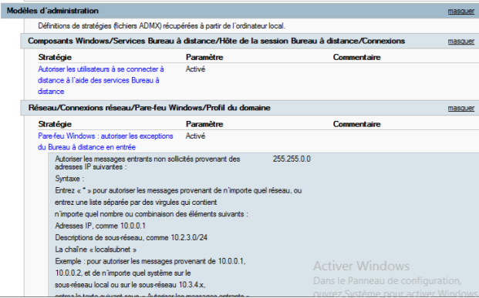

- SECURITE
La sécurité est un sujet important au sein d’une entreprise, en effet les attaques extérieures peuvent mettre en péril la production de l’entreprise c’est pour cela que nous nous devons de mettre en place différentes contraintes pour le bien des données de l’entreprise.
- Mots de passe utilisateurs
La première sécurité passe par les mots de passe des utilisateurs, en effet il est vraiment important pour protéger les e-mails, les fichiers et les différentes données relatives au compte. Pour éviter tout piratage il faut un mot de passe difficile à deviner, et long.
Pour cela nous avons mis une GPO qui demande une longueur minimale de 8 caractères, devant comporter au minimum 3 des 4 prérogatives suivantes :
- 1 Minuscule
- 1 Majuscule
- 1 Chiffre
- 1 Caractère spécial
Le mot de passe ne peut pas être modifier avant 3 jours après sa modification et devra être modifier 90 jours après sa modification.
Si l’utilisateur se trompe successivement 3 fois dans la saisie de son mot de passe, son compte se retrouvera verrouillé et se débloquera 30 minutes plus tard.
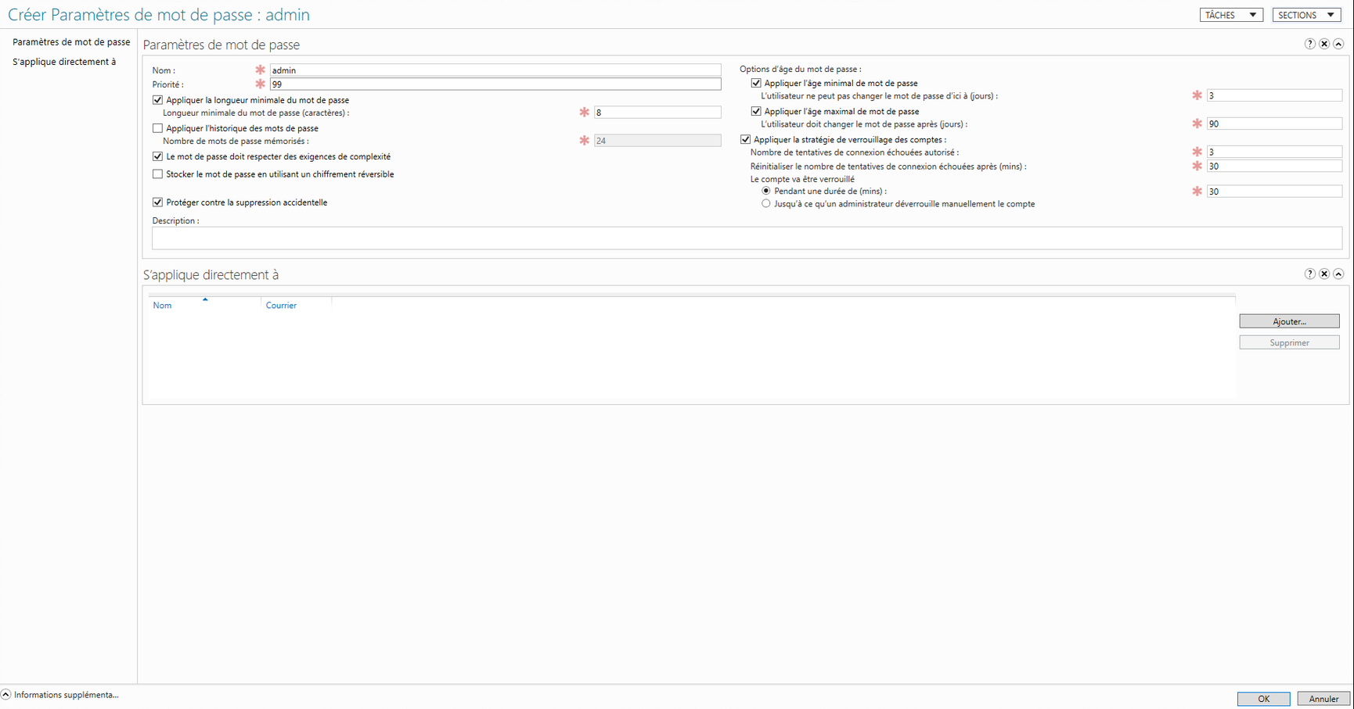

- Stratégies utilisateurs
Nous avons aussi mis en place des GPO pour la sécurité, en effet ici nous avons restreint l’accès aux lecteurs cd/de disquette pour les services de productions des produits A et B. Cette mise en place évite l’introduction de virus sur le réseau de l’entreprise et nous apporte ainsi une sécurité supplémentaire face aux potentielles attaques.
Nous avons également bloqué l’installation de logiciels pour tous les services hors direction et informatique. Les installations de ces derniers devront donc être fait par un informaticien qui sera en mesure de vérifier si le logiciel en question est sans danger ou non.
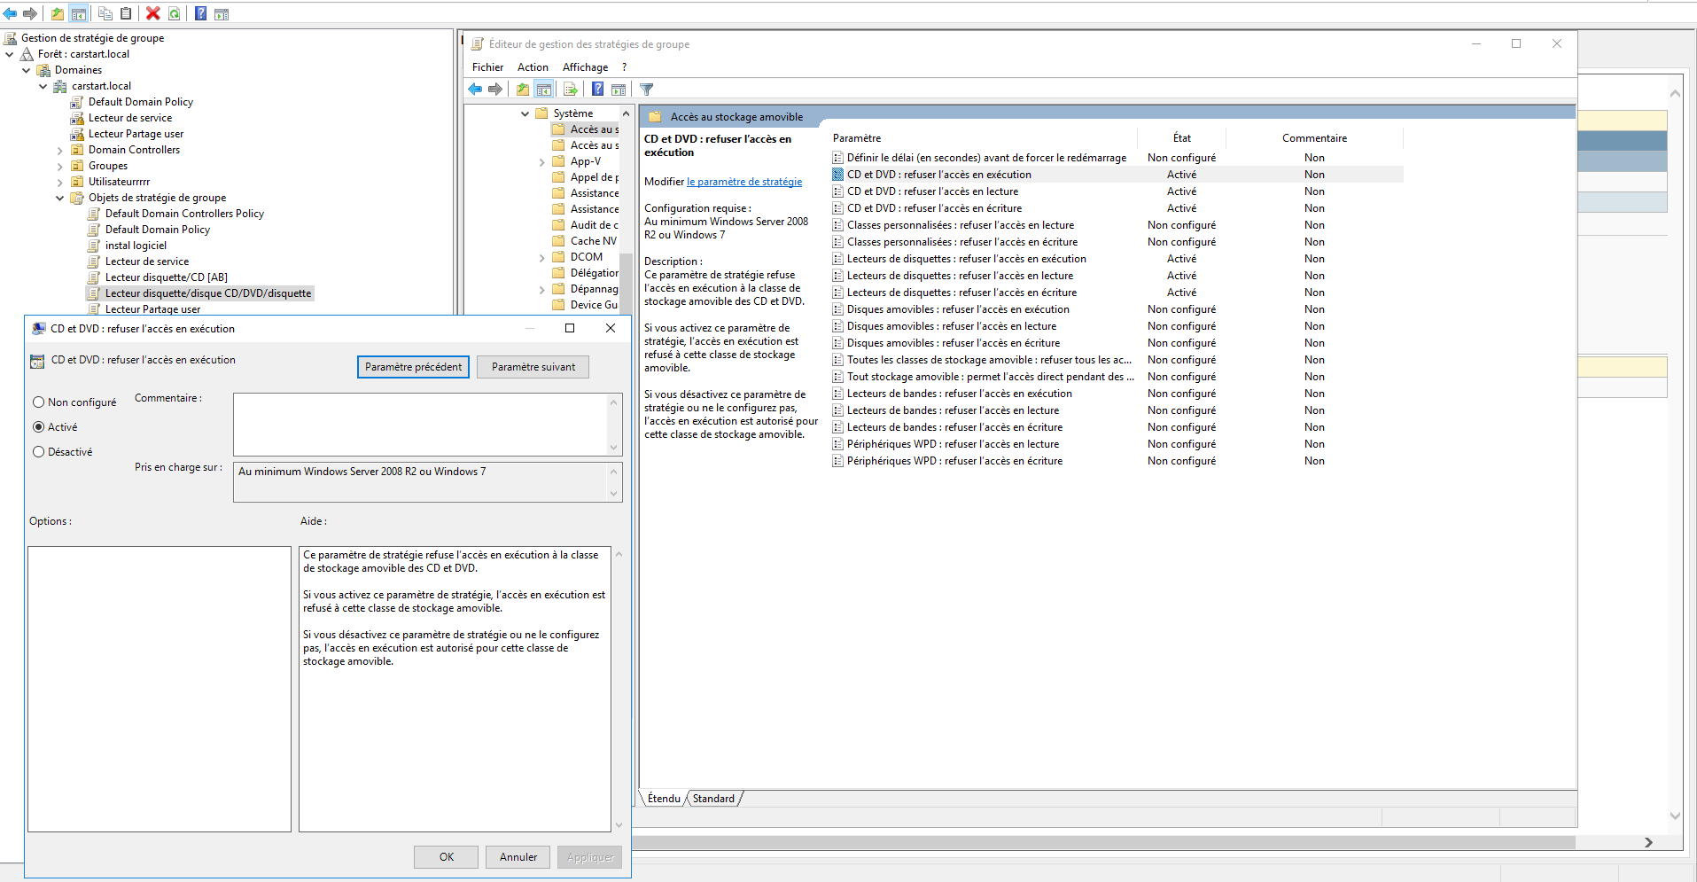

Nous avons aussi mis en place des restrictions au niveau des connexions réseaux, Mme BEZIAT, ELLA, AYO et ACIEN ne pourront se connecter qu’entre 08h et 18h et seront automatiquement déconnectées à 19h. Ces utilisateurs ayant des données sensibles, nous sommes obligés de restreindre au maximum les accès pour éviter qu’une personne malintentionnée arrive à prendre le contrôle du compte d’un de ces utilisateurs et divulgue ou détruise ces données.
Nous avons aussi fait en sorte qu’uniquement la direction, le service informatique et le SAV puisse se connecter de 20h à 7h pour des raisons pratique, en cas d’éventuelles urgences
Pour cela, nous nous rendons dans l’active directory et allons dans les propriétés de l’utilisateur auquel nous souhaitons mettre ces restrictions.
Nous allons ensuite dans l’onglet compte puis nous devons cliquer sur la case « horaire d’accès »
Nous sélectionnons par la suite les horaires où nous souhaitons autoriser l’utilisateur à se connecter et celles où nous lui interdisons la connexion.
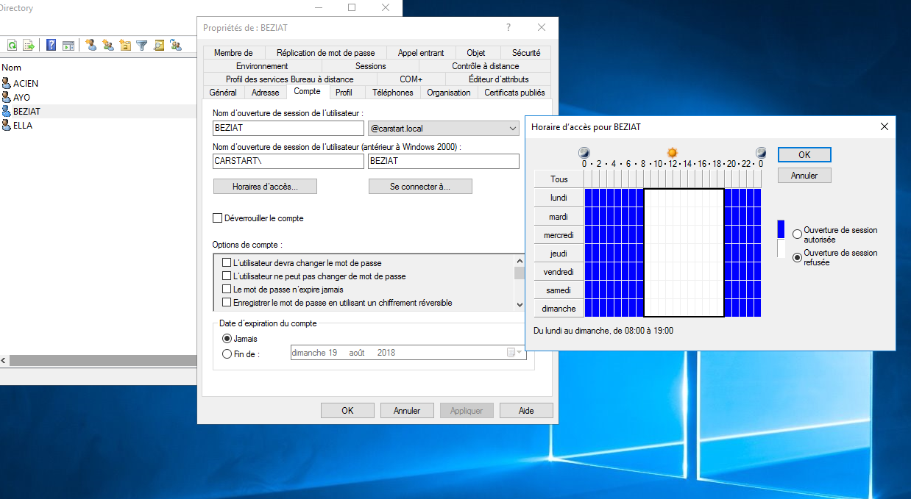
Une fois les paramètres enregistrés, nous cliquons sur ok puis nous appliquons les changements.

Nous avons également mis en place une GPO qui empêche l’utilisateur de changer l’heure et la date de son poste. En effet ce dernier peut créer des erreurs au niveau des applications, des serveurs et peut empêcher les stratégies de groupe de bien redescendre sur le poste et sur le compte de l’utilisateur.
- Journal d’événements
Nous avons décidé de définir la limite des journaux d’événements à 3 jours
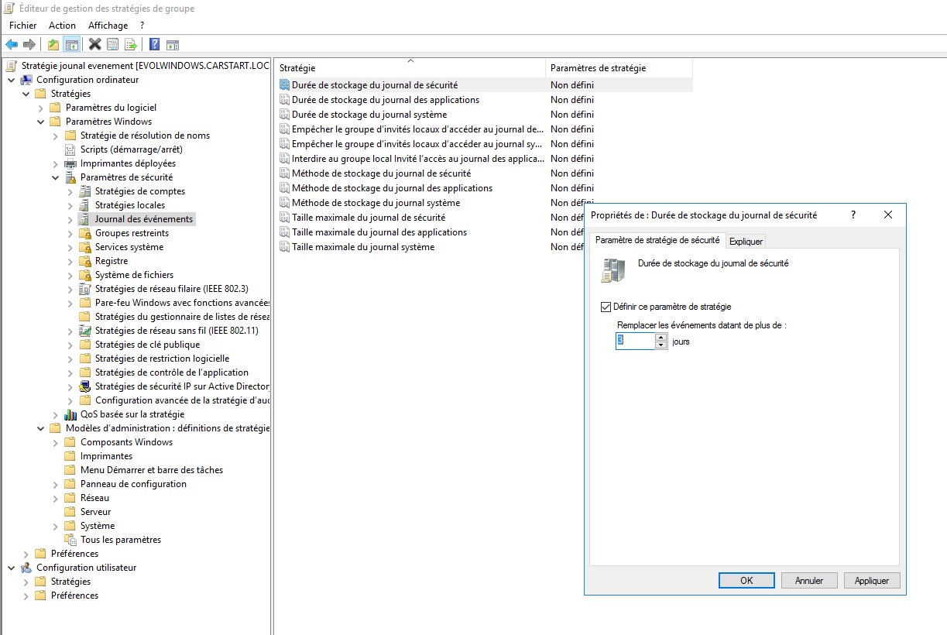

- Gestion de l’espace disque
Nous devons mettre en place un quota de 5 Go par utilisateur, sur le disque du serveur avec des alertes en cas de dépassement afin d’éviter que l’espace de stockage du serveur se retrouve surcharger et que les utilisateurs ne puissent plus enregistrer les données. Cela entraverait grandement la production et serait contreproductif pour l’entreprise.
Pour cela nous nous rendons dans la gestion de volume du serveur et nous créons un partage.
Ensuite nous donnons les autorisations d’accès à ce partage, nous le donnons à tous les utilisateurs du domaine.
Ensuite nous donnons un quota de 5 Go par utilisateur, ce qui limitera le droit d’utilisation du partage à un stockage de 5 Go par utilisateur.
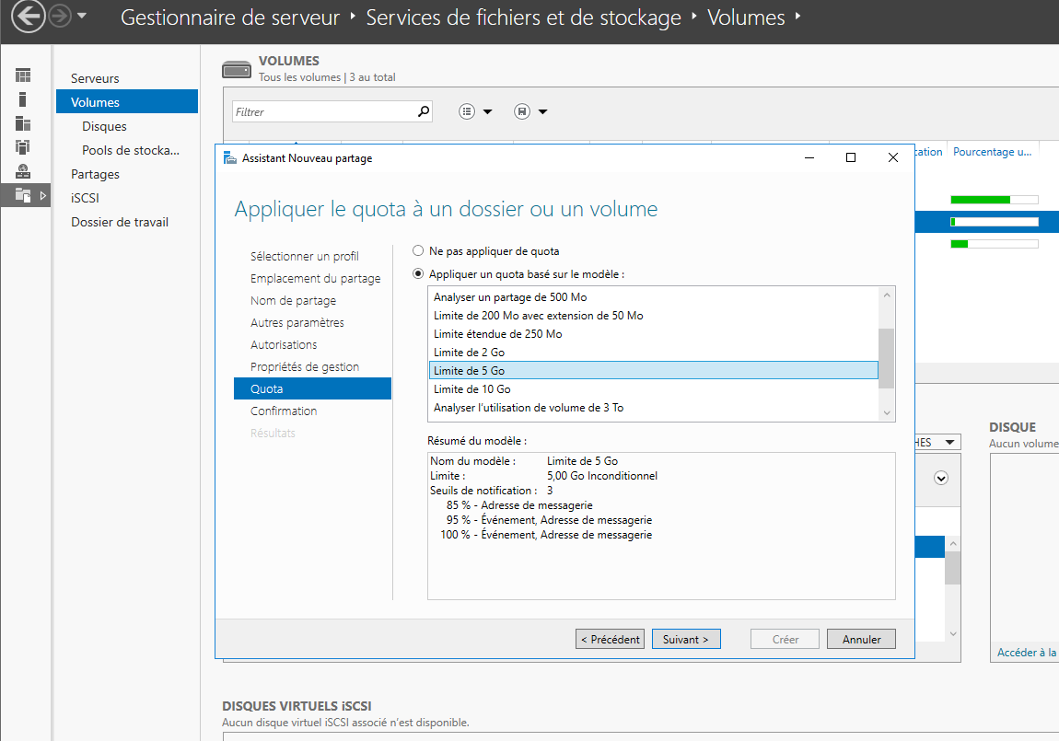

- Organisation des partages des services
Concernant l’organisation des partages pour les services, nous devions mettre en place un répertoire pour chaque service, que nous nommerons « commun » suivit du nom du service. Ce dernier devra être attribué à chaque salariés lors de sa connexion.
A l’intérieur de chacun de ces répertoires nous créerons un dossier propre à chaque salarié où il aura un contrôle total et que ses collègues ne pourront pas y accéder.
Uniquement le service informatique et la direction pourrons y accéder en lecture seule.

Tout d’abord nous devons installer le service de fichier
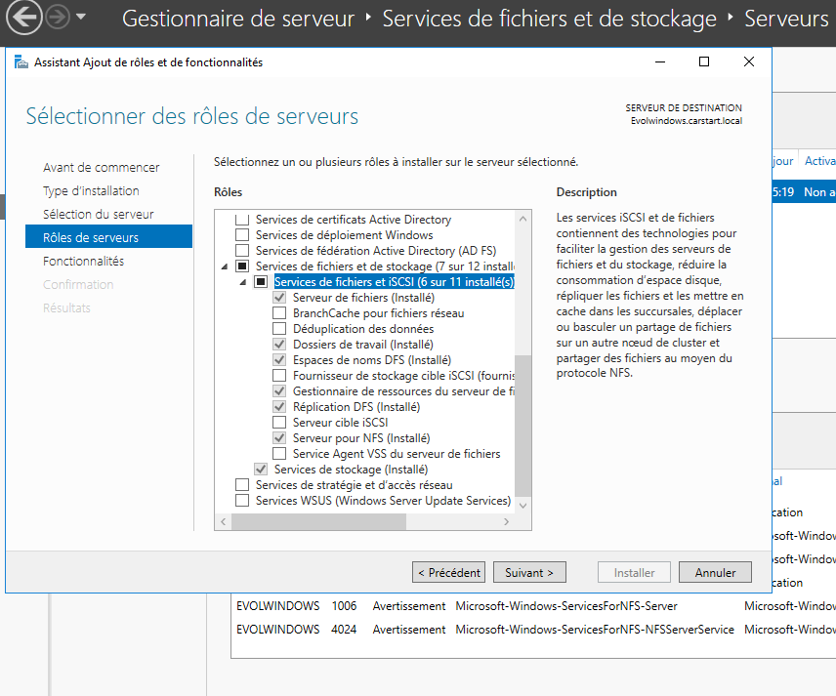
Une fois le service installé nous nous rendons dans le service de fichiers et de stockage, puis nous allons dans l’onglet volume où nous créons un nouveau partage SMB rapide.
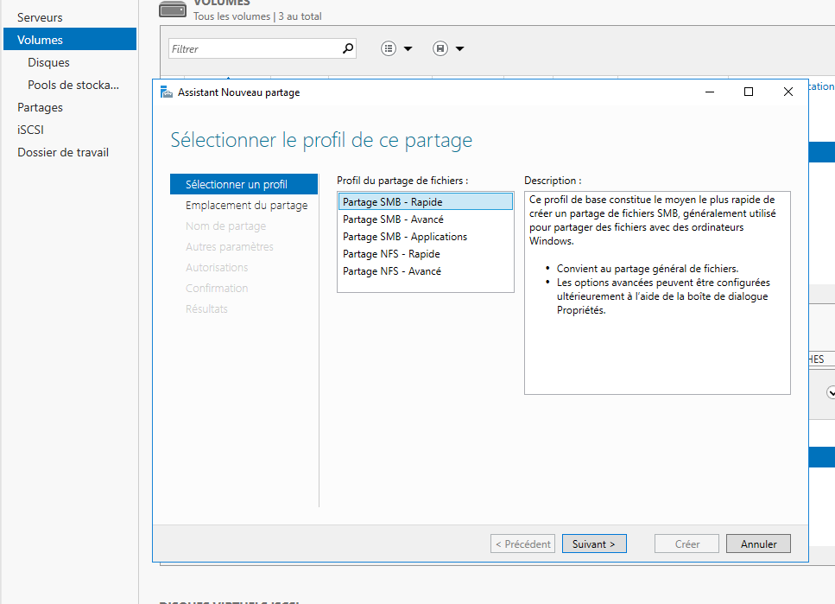

Ensuite nous sélectionnons l’emplacement du partage
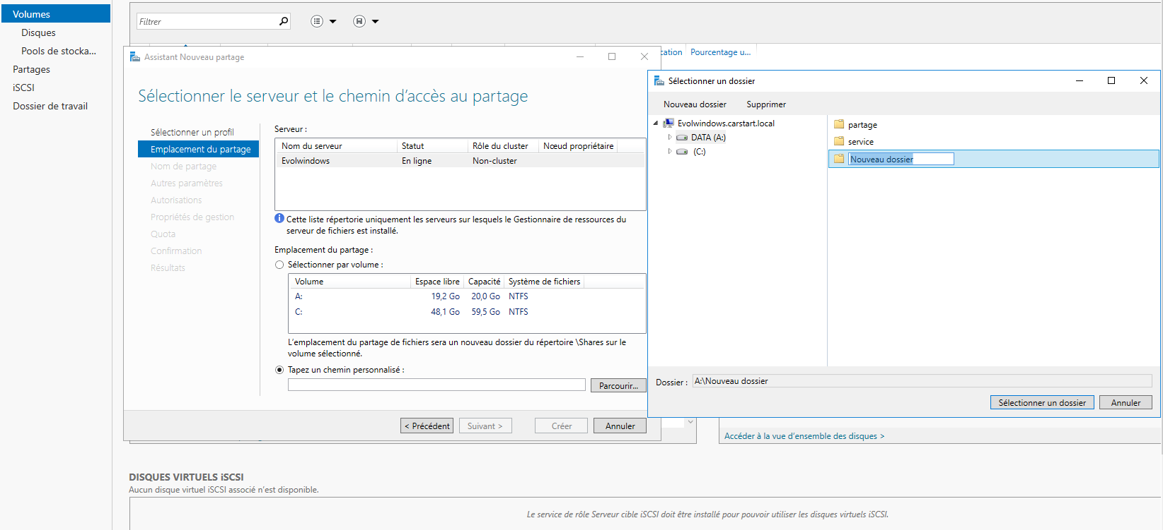

Nous configurons ensuite les paramètres de partage, où nous autorisons la mise en cache de ce dernier ce qui permettra à un utilisateur qui est hors connexion de toujours avoir accès au dossier sur lequel il travail.
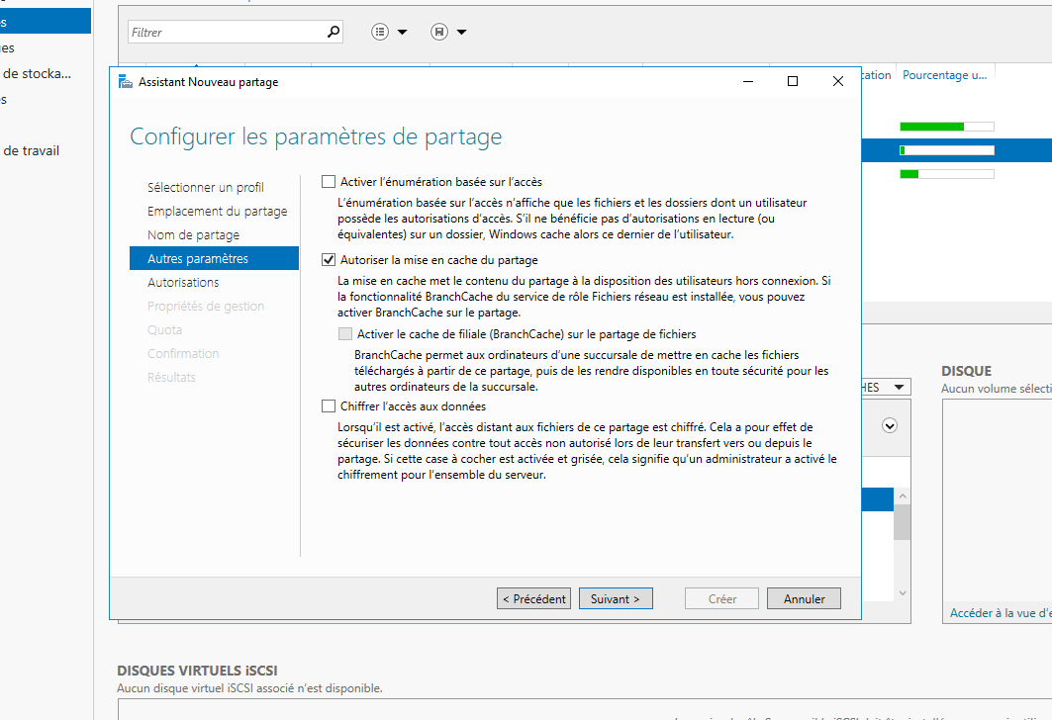
Nous devons maintenant donner les accès à ce dossier, pour cela nous cliquons sur personnaliser les autorisations.
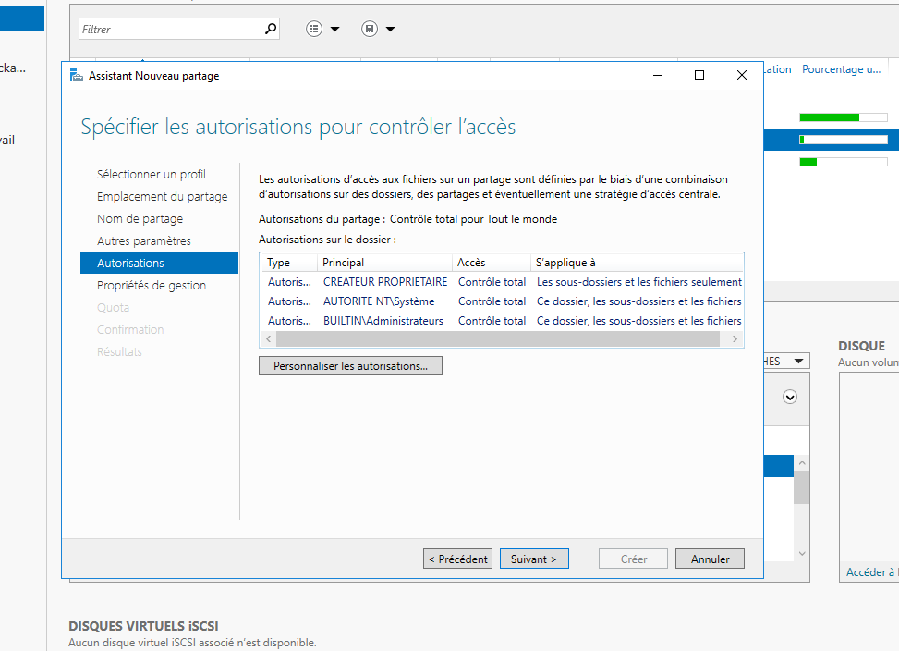

La fenêtre « paramètres de sécurité avancé pour partage » s’ouvre, ici nous pouvons voir les utilisateurs et les groupes auxquels nous pouvons donner accès.
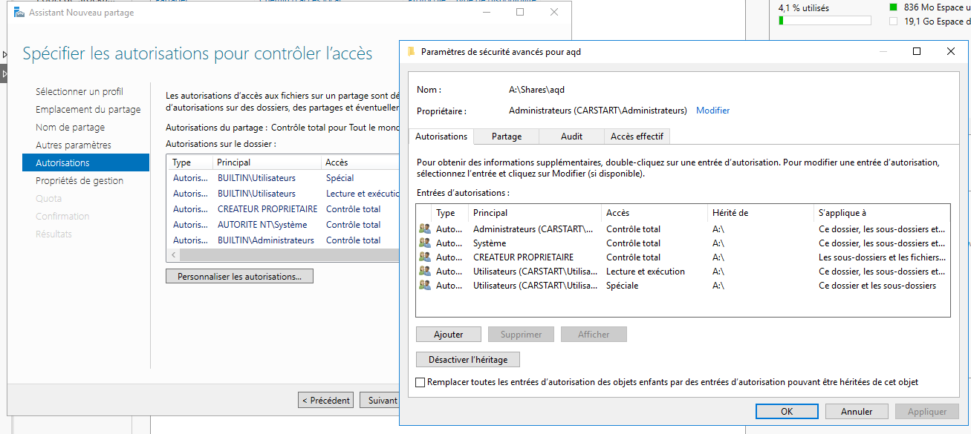

Nous cliquons alors sur « ajouter ». Ici nous pouvons ajouter le groupe auquel nous voulons donner les accès.
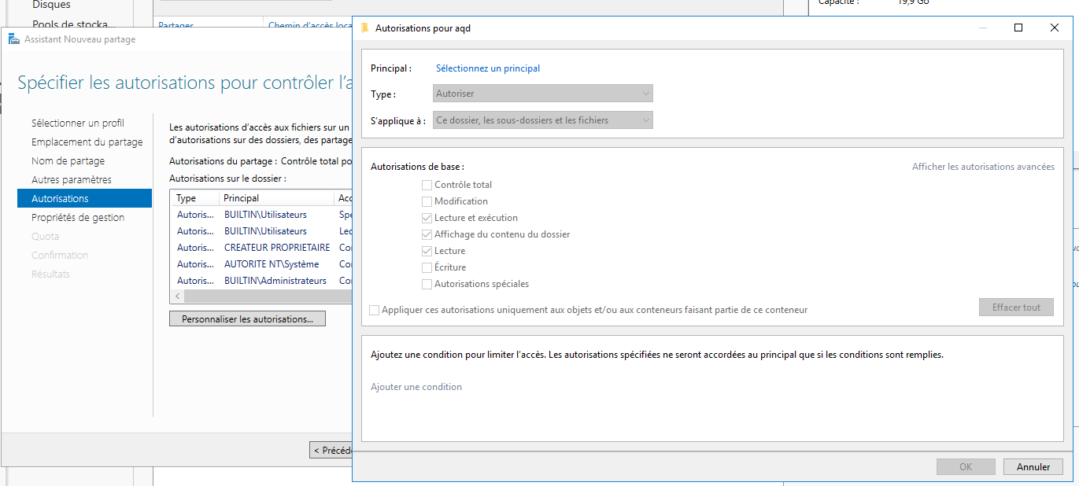

Nous cliquons donc sur « sélectionnez un principal » et une nouvelle fenêtre s’ouvre où nous pouvons rentrer les groupes que nous souhaitons ajouter au répertoire.
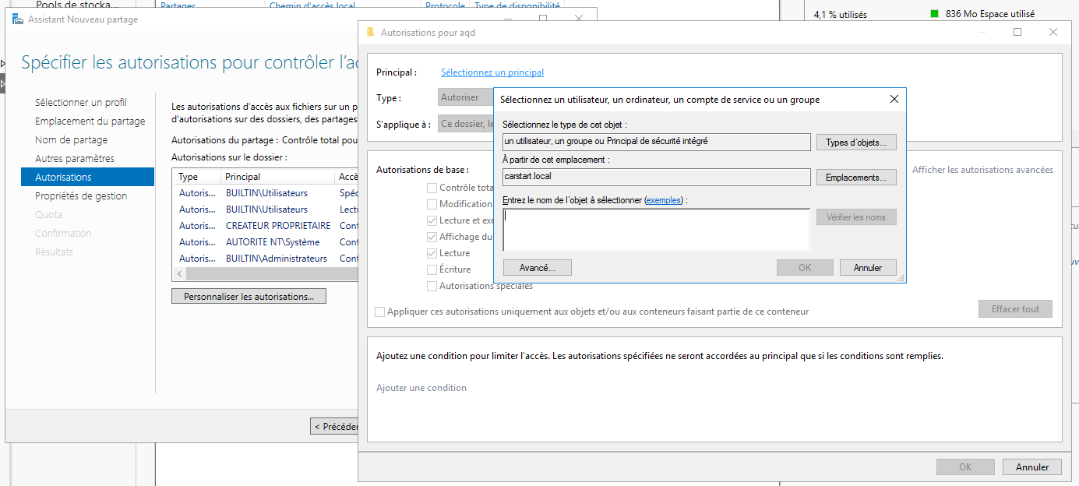
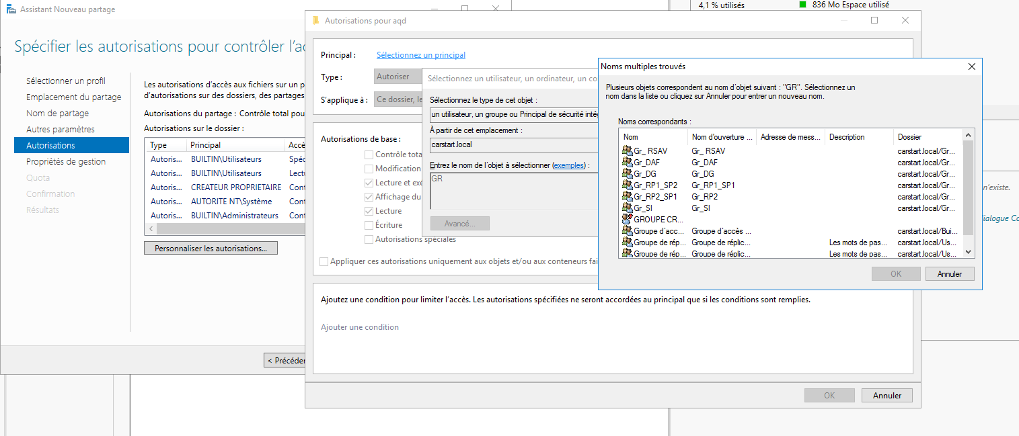
Une fois le ou les groupes sélectionnés, nous cliquons sur le bouton ok et revenons sur la fenêtre d’autorisation.
Sur cette fenêtre nous pouvons autoriser ou refuser les accès tout en spécifiant le type de droit.
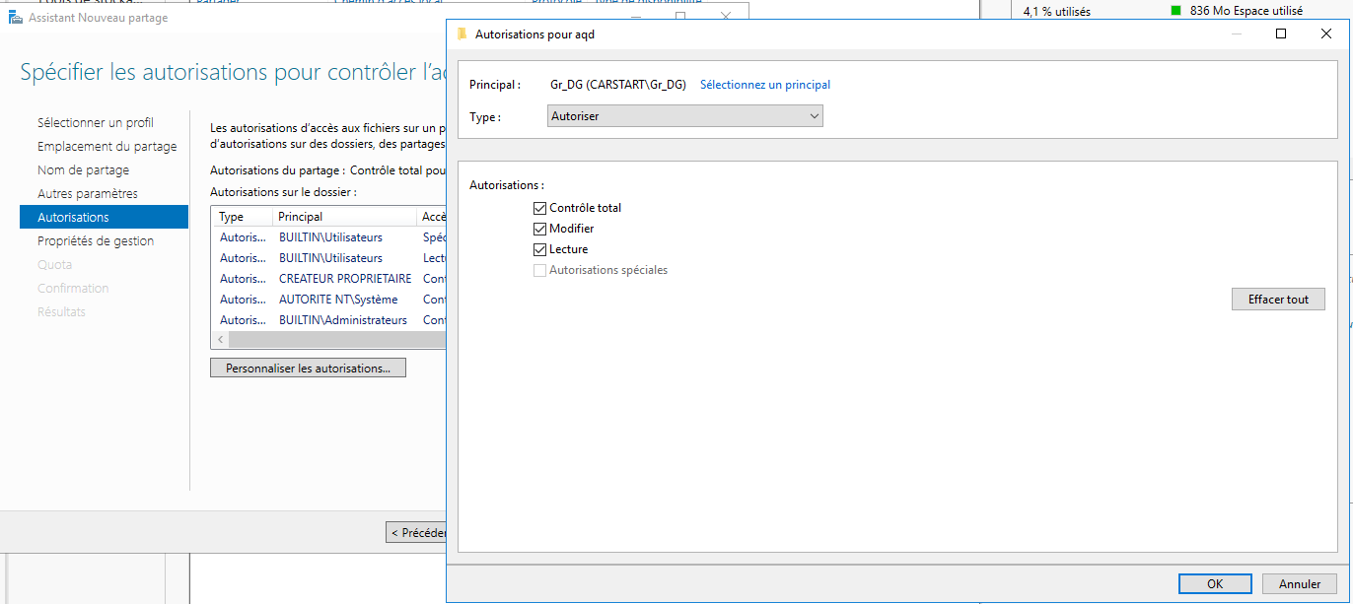
Une fois les droits sélectionnés, nous cliquons sur « ok » et nous pouvons cliquer sur « suivant » puis « terminer ».
C’est de cette manière que nous avons créé et donné les différents droits et accès aux répertoires des services.

- Planification des audits
Les audits permettent de tracer les dossiers ou les fichiers pour voir s’ils ont été déplacés, modifiés, ou supprimés.
Nous devons tout d’abord nous rendre dans « services de fichiers et de stockage », nous faisons ç sur le partage où nous souhaitons planifier un audit.
Nous allons par la suite dans l’onglet autorisations puis nous cliquons sur personnaliser les autorisations.
Nous cliquons par la suite sur l’onglet audit et nous nous retrouvons sur la fenêtre d’édition d’audit.
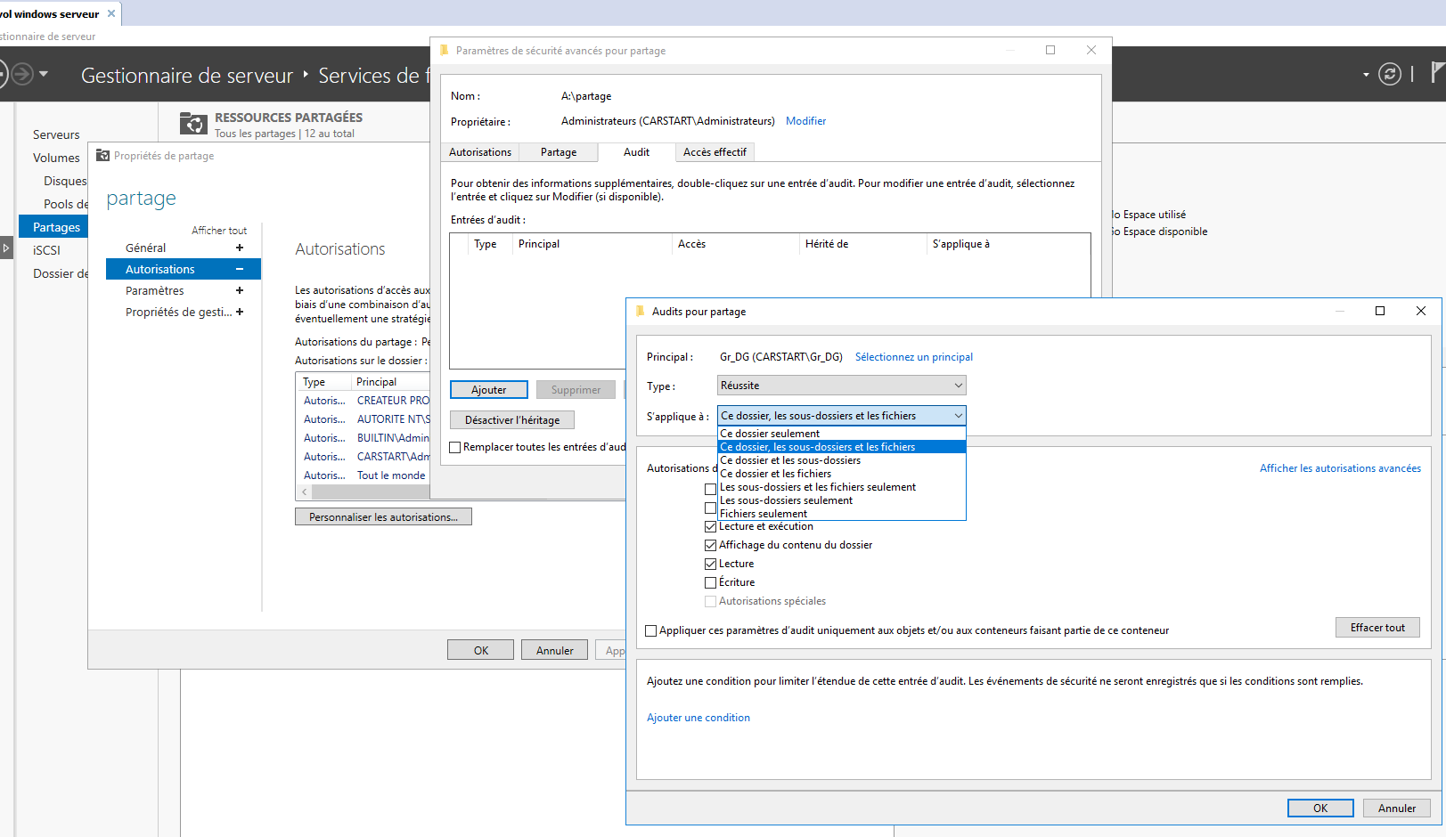
Nous choisissons ensuite le groupe, puis a quoi nous appliquons les audits. Nous pouvons ensuite cliquer sur « ok », puis cliquer sur « terminer »

- Scripts
- Scripts facilitant l’administration du serveur
Nous avons mis en place des scripts qui permettent de faciliter l’administration de l’AD.
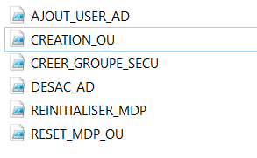
Ces scripts permettent de :
Ajouter un utilisateur dans l’AD
Créer une OU
Créer un groupe de sécurité
Désactivé un compte AD
Réinitialiser le mot de passe d’un compte AD
Réinitialiser le mot de passe de tous les utilisateurs d’une Unité d’Organisation
Exemple du script de création d’OU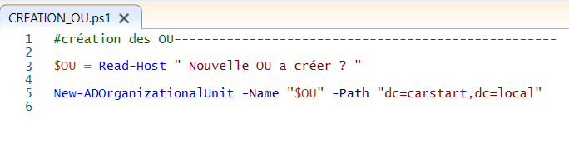
Sur le script ci-dessus il nous est demandé le nom de la nouvelle OU que nous souhaitons créer puis le script créé ce dernier sur le domaine renseigné sur le script
- Scripts de connexion utilisateur
Pour créer script d’environnement utilisateur, il faut créer ce dernier via un bloc note ou un document texte et l’enregistrer en .VBS et l’installer dans : %SystemRoot%\SYSVOL\Sysvol\DomainName\Scripts
Ces derniers permettent la configuration de l’environnement poste par exemple.
- Tolerance de panne
- Architecture réseau
Pour ce qui concerne la tolérance de panne, l’infrastructure de notre réseau permet grâce à la redondondance de données d’assurer un service continu en cas de plantage d’un serveur ou d’un disque grâce à la mise en place du RAID dans la baie SAN

BAIE SAN

Redondance du 1er serveur SV1

SV1
SV2

HYPER-V HYPER-V HYPER-V
AD RODC SRV LINUX
HYPER-V HYPER-V HYPER-V
AD RODC SRV LINUX

- Hyper-V et tolérance de panne
L’Hyper est un système de virtualisation qui permet à un serveur physique de devenir Hyperviseur de machine virtuelles et qui servira à les héberger et les gérer. Cela permet d’exécuter plusieurs systèmes d’exploitation sur le même serveur physique et cela permet donc d’éviter qu’il y aille un serveur physique par système d’exploitation ce qui permet de réaliser des économies non négligeables en termes de matériel sachant le prix d’un serveur
Pour la tolérance de panne, celle-ci est rendue possible par le rôle Hyper V qui permet de réaliser une réplication des données. Dans notre cas la réplication de données sera effectuée sur le serveur SAN qui permettra le maintien des données en ligne grâce à la redondance de serveurs. Les utilisateurs ne seront pas affectés par l’incident grâce à cette redondance et cette réplication.

- Le serveur Linux

Nous avons choisi de créer un serveur linux afin de gérer les serveurs NFS, FTP et Samba lesquels nous serviront pour le partage de fichier et de données entre les différents utilisateurs de l’entreprise.

- Linux ? Debian ? Qu’est-ce que c’est ?

Nous allons tout d’abord présenter ce qu’est Linux pour pouvoir ensuite centrer sur la distribution Debian.
Tout d’abord, Linux est un système d’exploitation au même titre que Windows ou Mac OS. Le système d’exploitation, aussi appelé « OS » (Operating System) permet de faire le lien entre la partie matérielle d’un ordinateur (les différents composants et les périphériques) et la partie logicielle (les applications).
Debian est quant à elle une des nombreuses distributions qui a pour noyau principal Linux. Ce dernier étant open-source (c’est-à-dire que son code source a été révélé et est libre d’utilisation par tout le monde), de nombreuses variantes ont vu le jour.
Elles sont plus ou moins similaires au niveau de ce qu’elles proposent (c’est-à-dire le système d’exploitation Linux).
Elles se différencient principalement :
- Au niveau de l’installation (avec plus ou moins de paramètres)
- Au niveau de l’installation des logiciels
- Les programmes préinstallés (Par exemples pour Windows il y a internet exploreur qui est déjà installé de base)
- La prise en main
La distribution Debian nous permet de mettre en place tout ce que nous souhaitons faire. Son installation est simple, et elle est constamment maintenue à jour par ses contributeurs.
En effet, c’est la seule distribution qui est gérée par des utilisateurs (lesquels sont des particuliers bénévoles)
Il est très stable, et sa communauté est vraiment active. Il est donc possible facilement de recevoir de l’aide venant d’autres utilisateurs qui se feront un plaisir de vous aider.
Ce qui fait réellement la force de Debian et sa simplicité d’utilisation. Son gestionnaire de paquets « apt-get » est un programme intégré à Debian qui permet d’installer et de désinstaller, facilement et rapidement des logiciels.
Tous les logiciels sont regroupés au même endroit et l’installation se fait automatiquement.
Autrement dit, vous n’avez pas à chercher la bonne version du logiciel que vous souhaitez installer, il vous suffit juste d’utiliser la commande « apt-get » suivi du nom de votre logiciel et Debian se charge du reste !
Debian est livrée avec plus de 51000 logiciels qui sont tous libre de droits.
- Serveur SAMBA

Samba ? Qu’est-ce que c’est ?

Samba est un logiciel qui fonctionne avec plusieurs systèmes d’exploitation, il permet l’interfonctionnement entre deux OS différents (dans notre cas Windows – Linux).
Ce dernier nous permet de :
- Partager des fichiers provenant d’une machine Linux vers une machine Windows
- D’accéder depuis une machine Linux à des fichiers provenant d’une machine Windows
- Faire le partage d’imprimantes Linux pour des machines Windows
- Utiliser des imprimantes Windows à partir d’une machine Linux
Ici nous nous en servirons essentiellement pour le partage de fichier entre le serveur Linux et les machines Windows des utilisateurs.

Installation et configuration du serveur SAMBA

Pour l’installation de Samba, c’est très simple ! Comme nous l’avons expliqué dans la présentation de Linux et Debian, il nous suffit tout simplement de se mettre en administrateur « root », et de rentrer la commande « apt-get install samba ».

Une fois installé, nous allons créer un dossier « partage_samba », qui permettra le partage entre les utilisateurs. Nous allons donc créer un nouveau dossier avec la commande « mkdir » suivie du chemin d’accès au répertoire, à savoir « /home/partage_samba ».

Une fois le dossier créer nous allons lui attribuer tous les droits.

Une fois le partage créé, nous devant configurer le logiciel. Nous allons donc modifier le fichier de configuration qui se situe sous « /etc/samba/smb.conf ».

Nous changeons la valeur « yes » en « no » de cette ligne pour enlever la lecture seule des dossiers et ainsi permettre l’écriture.
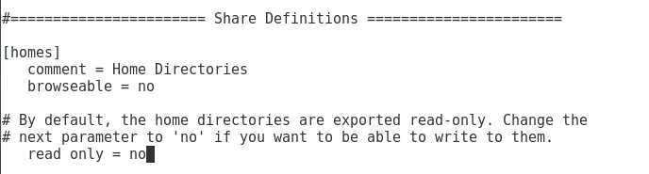

Nous configurons ensuite le partage que nous venons de créer :
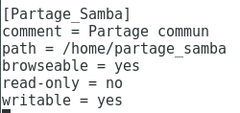

Explications :
Comment : Commentaire qui permet d’avoir des informations sur l’utilité de la configuration
Path : Le chemin d’accès du répertoire
Browseable : Permet d’activer si oui ou non, nous souhaitons que le dossier puisse être cherché
Read-only : Activer ou non la lecture seule, autrement dit si oui ou non nous voulons que le dossier soit uniquement consultable et non modifiable
Writable : Activer ou non le droit d’écriture, donc si nous autorisons la modification du répertoire

Une fois le partage configuré, nous sauvegardons puis nous quittons le document.
Nous redémarrons par la suite le serveur.
Ensuite nous nous connectons à une machine Windows et nous essayons de nous connecter au partage en tapant \\ip_du_serveur dans la barre de recherche Windows.

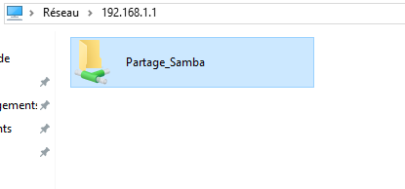
- Le serveur NFS

NFS ? Qu’est-ce que c’est ?

C’est un logiciel qui permet aux utilisateurs de partager des fichiers, nous le mettons en place sur le serveur afin que les machines Linux puissent communiquer entre elles et se partager des fichiers.

Installation et configuration du serveur NFS

Comme pour le serveur Samba, nous utilisons la commande « apt-get » suivi du logiciel que nous souhaitons installer

Une fois l’installation terminée, nous créons le répertoire « partage_nfs » qui a pour chemin d’accès « /home/partage_nfs »

Une fois le partage créé, nous donnons les droits d’accès au répertoire.

Nous allons ensuite éditer le fichier de configurations « exports »

Nous rajoutons le partage avec son chemin d’accès, l’adresse du serveur, puis les droits.
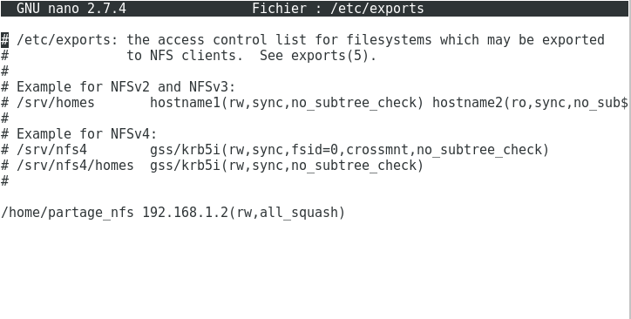

Une fois le fichier configuré, nous enregistrons puis nous redémarrons le serveur.

Le client NFS

Pour que les utilisateurs puissent avoir accès au dossier, nous allons devoir le faire remonter sur un client NFS. Pour cela, nous allons créer un dossier sur le client

Puis nous allons lui donner les droits

Maintenant nous allons faire remonter le répertoire du serveur sur le client
Maintenant que le client à "monté" le partage, nous devons faire une sauvegarde de ce dernier.
Pour cela nous allons utiliser des scripts qui monterons et démonterons le partage, pour éviter que ce dernier se bloque, tout en copiant son contenu dans un dossier de sauvegarde.
Les deux scripts sont présents sur le bureau et doivent être lancé à chaque fois que l’on souhaite se connecter ou se déconnecter du service NFS
Voici ce qu’ils contiennent :
Script de connexion
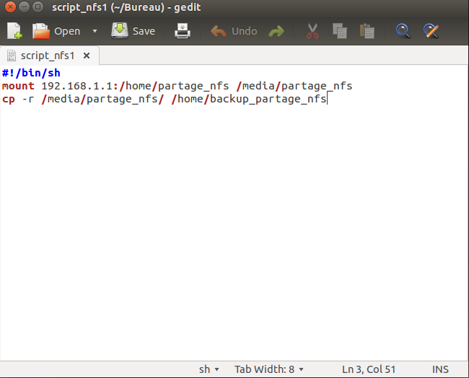
Nous retrouvons donc la commande mount qui nous permet de nous connecter au partage.
Une fois connecté, la commande cp copie le répertoire du serveur présent sous /media/partage_nfs dans un dossier le dossier de sauvegarde /home/backup_partage_nfs

Script de déconnexion
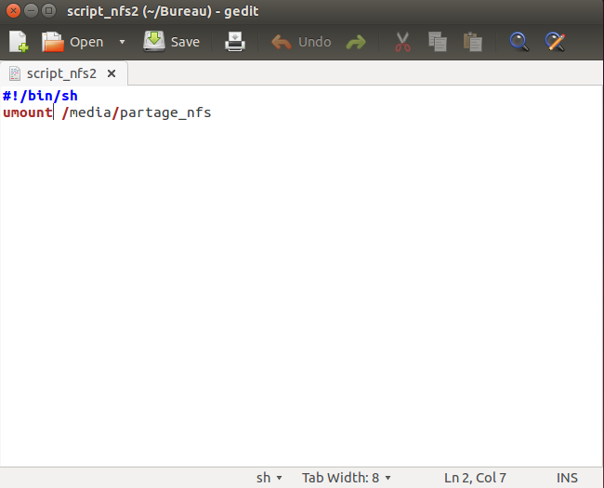
Ici, nous avons la commande umount qui enlève le partage pour éviter que le service nfs
Pour lancer ces scripts, nous devons taper la commande “sh” qui nous permet d’exécuter des scripts suivis du chemin d’accès où les scripts sont enregistrés
Nous pouvons voir que le partage est bien “monté” et que le dossier partage_nfs a bien été copié dans le répertoire backup_partage_nfs de notre client.
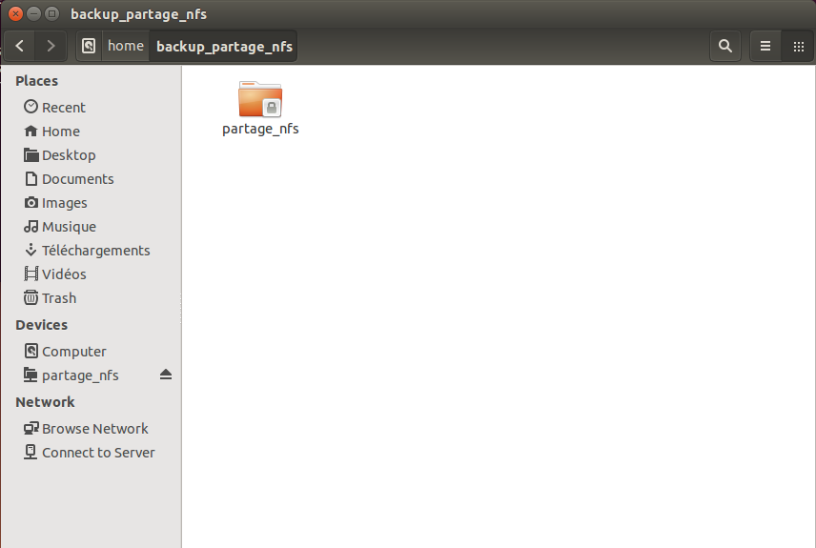
Nous lançons donc le second script de déconnexion
Le partage a bien été “démonté”, nous pouvons donc fermer le client sans risque de bloquer le partage.
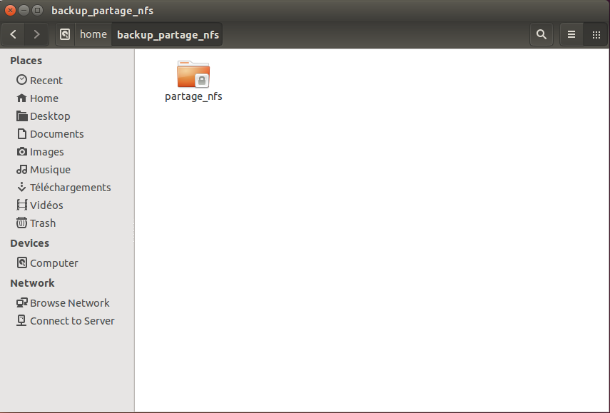

- Le serveur FTP

FTP ? Qu’est-ce que c’est ?

C’est un service que l’on installe sur un serveur, qui permet aux utilisateurs de stocker leurs fichiers sur ce dernier. Il est par conséquent possible pour eux de déposer et de reprendre leurs fichiers comme ils le souhaitent.

Installation et configuration du serveur FTP

Pour l’installation, nous devons rentrer la commande « apt-get » suivit de « proftpd »

Nous allons ensuite éditer le fichier de conf « proftpd.conf »

Nous enlevons le « # » (le # permet de commenter une ligne, tout ce qui est marqué après n’est pas pris en compte dans la configuration) de la ligne « DefaultRoot », cela empêchera les utilisateurs d’avoir accès aux dossiers parents du dossier partagé.
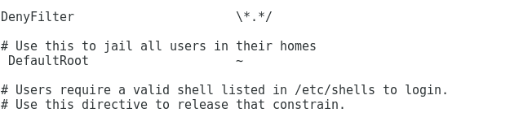

Ensuite nous allons décommenter toute la configuration qui se nomme « anonymous ~ftp ». Elle nous permettra d’accéder au serveur ftp de manière anonyme.
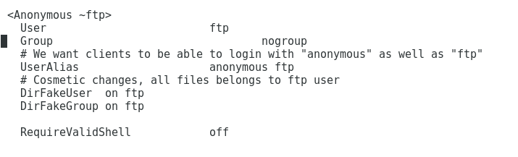
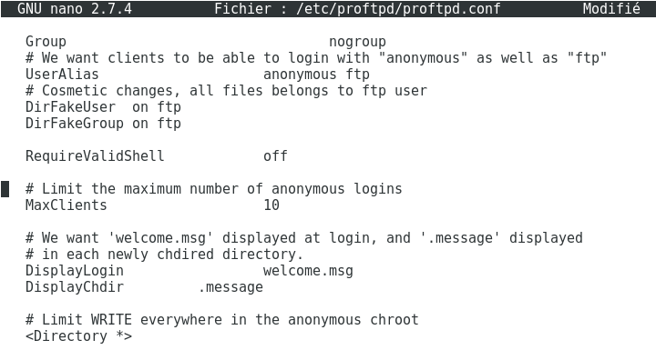
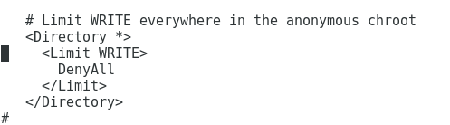
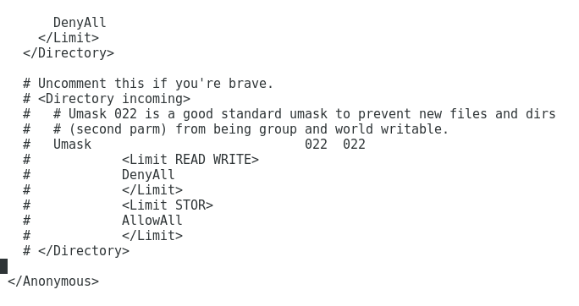
Nous sauvegardons les modifications et nous quittons.
Nous devons ensuite redémarrer le serveur pour appliquer les modifications

Nous allons ensuite créer un nouveau répertoire de partage que l’on nommera « partage_ftp »
Nous lui donnons ensuite les droits qui permettrons aux utilisateurs de lire, écrire et exécuter
Maintenant les utilisateurs pourront s’y connecter anonymement et n’auront pas accès aux dossiers parents.
Pour cela il leur suffit de taper ftp://192.168.1.1 (l’adresse du serveur) sur un client ftp ou alors dans le navigateur web.
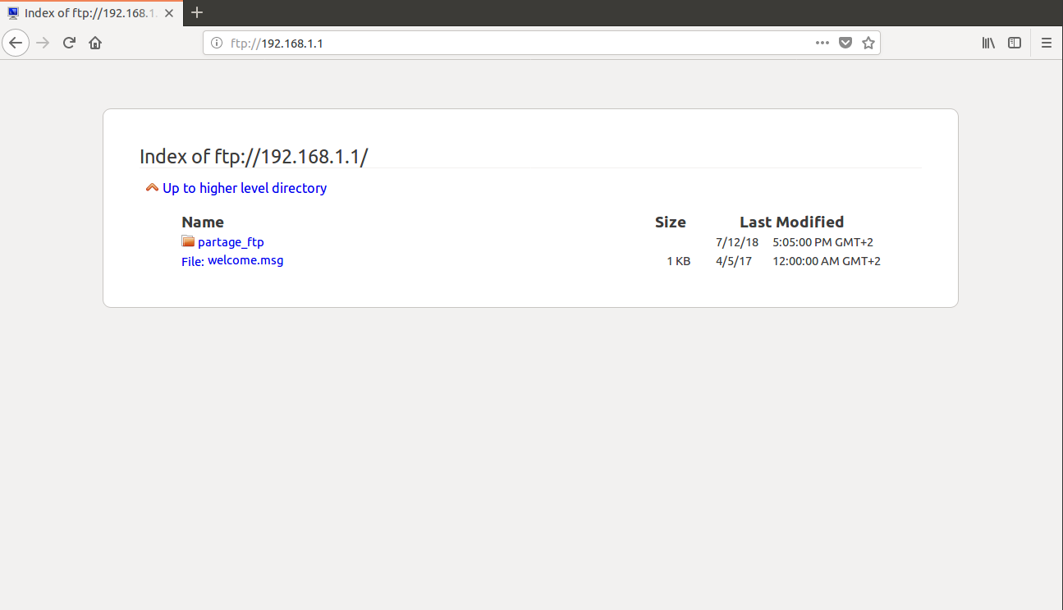

- Base de données
- Présentation de notre modelé de base de données
Sachant qu’à l’heure actuelle nous manquons d’informations efficaces sur les UT et les postes et que nous n’avons pas de support pour les stocker nous devons mettre en place une base de données qui permettra de regrouper les informations les plus importantes comme les informations utilisateurs, poste, imprimantes, services, localisations et écrans.
Par exemple pour un poste, il est important de regrouper les infos élémentaires comme le modèle du poste, son numéro de série, son id, son adresse MAC, sa quantité de RAM, son disque dur, son IP, sa marque, son processeur, son O.S.
Pour un utilisateur son nom, son prénom, son login, son service.
Pour les imprimantes son ID, son IP, son adresse MAC, sa marque, le service auquel elle est rattachée

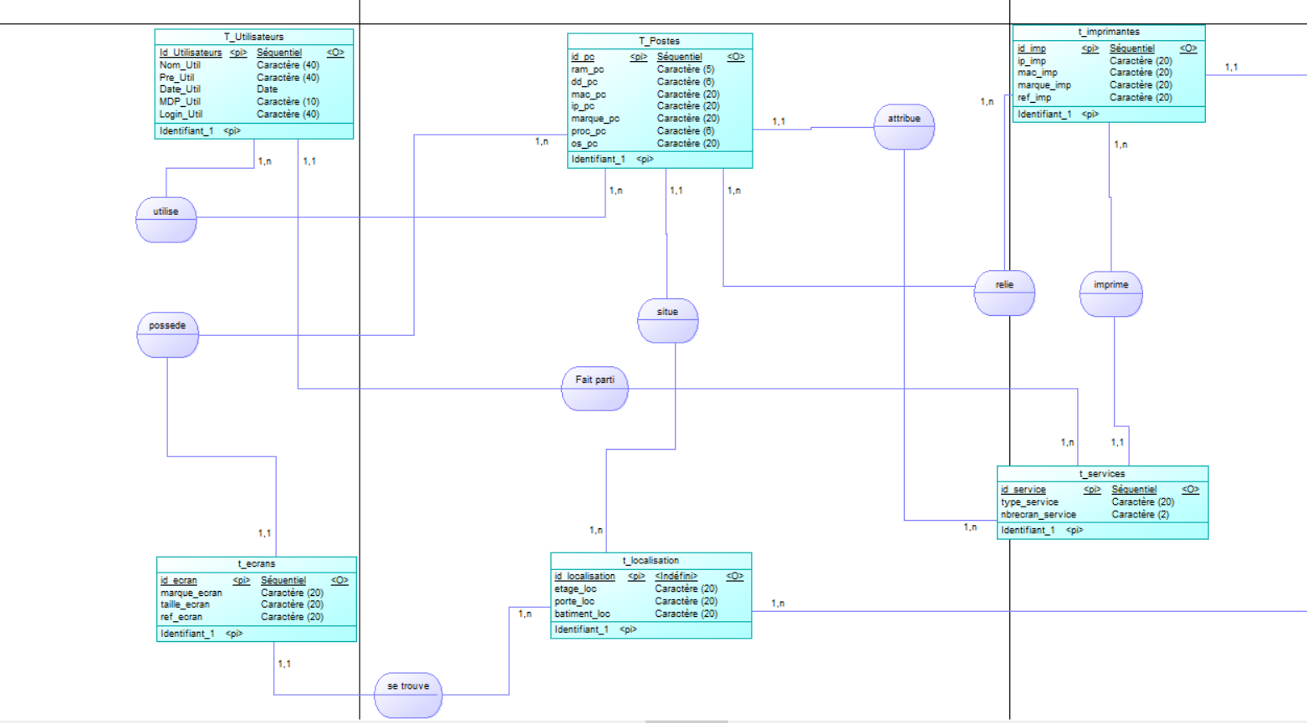

- Conclusion
Pour conclure, suite aux problématiques posées par le DAF, nous avons proposés différentes solutions.
Premièrement en ce qui concerne les informaticiens mal informés et qui courent partout, nous avons fait le choix de créer une base de données. Nous avons aussi mis en place l’accès à distance aux postes utilisateurs pour limiter les déplacements inutiles des informaticiens lors des éventuelles pannes ou soucis aux postes.
Pour les droits utilisateurs, il a fallu mettre en place un Active Directory avec la mise en place d’un domaine. Pour les droits utilisateurs, nous devions mettre en places de GPO, d’OU, de serveurs d’impression
Pour le partage de fichiers, il nous a fallut mettre en place différents services de partage comme le NFS, le FTP et le serveur SAMBA

- Annexe
- Devis
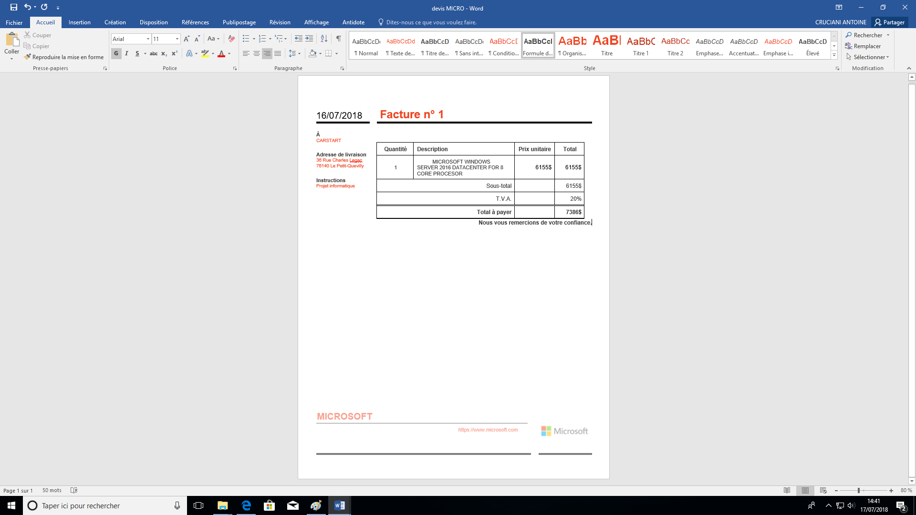
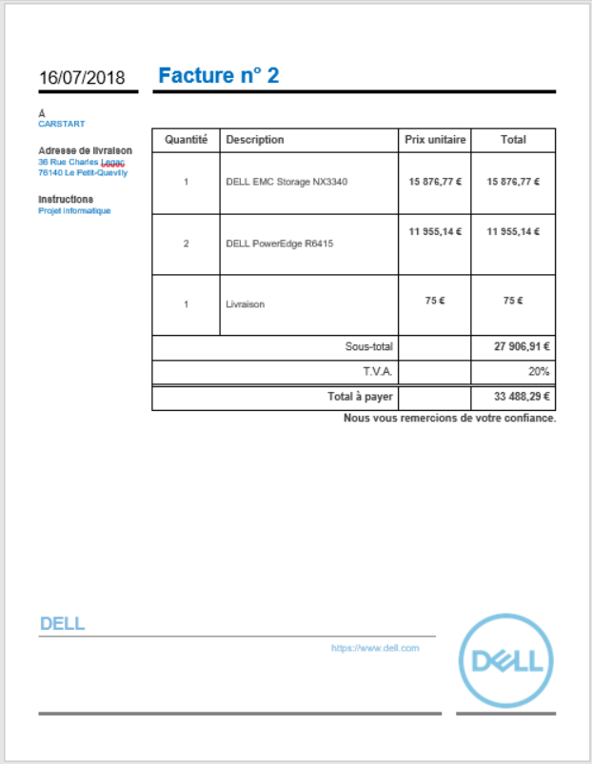

- GLOSSAIRE

Active Directory ou AD : L'objectif principal d'Active Directory est de fournir des services centralisés d'identification et d'authentification à un réseau d'ordinateurs utilisant le système Windows. Il permet également l'attribution et l'application de stratégies, l'installation de mises à jour critiques par les administrateurs. Active Directory répertorie les éléments d'un réseau administré tels que les comptes des utilisateurs, les serveurs, les postes de travail, les dossiers partagés (en), les imprimantes, etc. Un utilisateur peut ainsi facilement trouver des ressources partagées, et les administrateurs peuvent contrôler leur utilisation grâce à des fonctionnalités de distribution, de duplication, de partitionnement et de sécurisation de l’accès aux ressources répertoriées.
Si les administrateurs ont indiqué les attributs convenables, il sera possible d'interroger l'annuaire pour obtenir, par exemple, « toutes les imprimantes couleurs à cet étage du bâtiment ».
DHCP : DHCP est l’abréviation de Dynamic Host Configuration Protocol (en français : Protocole de Configuration Dynamique d’Hôte). Ce service distribue une adresse IP aléatoire sur une plage définie à un équipement informatique qui lui est relié
DNS (Domain Name System) : Le service DNS est né de la volonté de faciliter et de standardiser le processus d’identification des ressources connectées aux réseaux informatiques tels que l’Internet. Les machines ne sachant communiquer qu’à travers l’échange d’adresses IP difficiles à mémoriser pour l’homme, le DNS agit comme un annuaire téléphonique en fournissant la correspondance entre le nom de la machine et son adresse IP. Ainsi, lorsque l’on veut se connecter à un ordinateur dont on connaît le nom d’hôte, on interroge un serveur DNS qui nous renvoie l’adresse IP correspondant à ce nom.
FTP : File Transfer Protocol(protocole de transfert de fichier), ou FTP, est un protocole de communication destiné au partage de fichiers sur un réseau TCP/IP. Il permet, depuis un ordinateur, de copier des fichiers vers un autre ordinateur du réseau, ou encore de supprimer ou de modifier des fichiers sur cet ordinateur. Ce mécanisme de copie est souvent utilisé pour alimenter un site web hébergé chez un tiers.
NFS : Network File System (NFS), ou système de fichiers en réseau, est une application client/serveur qui permet à un utilisateur de consulter et, éventuellement, de stocker et de mettre à jour des fichiers sur un ordinateur distant, comme s'ils étaient sur son propre ordinateur.
SAN : En informatique, un réseau de stockage, ou SAN (de l'anglais Storage Area Network), est un réseau spécialisé permettant de mutualiser des ressources de stockage..
SAV : Le service après-vente (SAV) est un des services d'une entreprise, assurant la mise en marche, l'entretien et la réparation d'un bien que cette entreprise a vendu ou pas.
SMB :Le protocole SMB (Server Message Block) est un protocole permettant le partage de ressources(fichiers et imprimantes) sur des réseaux locaux avec des PC sous Windows.

- Webographie
https://www.microsoft.com/en-us/cloud-platform/windows-server-pricing
https://www.altospam.com/actualite/2011/01/principe-de-fonctionnement-detaille-du-service-dns/
https://fr.wikipedia.org/wiki/Active_Directory
https://fr.wikipedia.org/wiki/File_Transfer_Protocol
https://www.dell.com/fr-fr
https://fr.wikipedia.org/wiki/R%C3%A9seau_de_stockage_SAN
https://fr.wikipedia.org/wiki/Hyper-V
https://doc.ubuntu-fr.org/tutoriel/un_simple_partage_nfs
http://paiiou.free.fr/Tuto/Net/nfs-client.php
https://wiki.debian-fr.xyz/Partage_NFS
https://doc.ubuntu-fr.org/nfs
https://openclassrooms.com/fr/courses/1256396-creer-son-serveur-ftp
https://dev.pierre-galvez.fr/installer-un-serveur-ftp-proftpd-securise-sur-debian/
https://openclassrooms.com/fr/courses/2929586-mettre-en-place-un-serveur-samba
https://jesuisadmin.fr/installer-serveur-samba-debian-8-jessie/
https://fr.wikipedia.org/wiki/Samba_(informatique)

